Group Project Documentation
MICROSERVICES WITH SPRING BOOT

ANIMAL LOCKET

Thực hiện: Nhóm Repli
Lê Viết Mạnh
Hoàng Thủy Nguyên
Lê Đức Sự
Huỳnh Tấn Vinh
Vân Thanh

Thành phố Hồ Chí Minh, tháng 11 năm 2026
Mục lục

1. Giới thiệu dự án (Project Introduction) 1
1.1. Tổng quan sản phẩm (Product Perspective) 1
1.2. Nhóm người dùng và đặc điểm (User Classes and Characteristics) 2
1.2.1 Khách (Guest) 2
1.2.2 Thành viên gói Free 2
1.2.3 Thành viên gói Pro 3
1.2.4 Thành viên dưới 18 tuổi 4
1.2.5 Đội vận hành hệ thống (System Operator) 4
1.2.6 Hệ thống bên ngoài 5
1.2.7 Quy tắc nghiệp vụ chính (Business Rules) 5
2. Thiết kế cơ sở dữ liệu (Database Design) 6
2.1. user-service (MySQL user_db) 7
2.2. post-service và media-service (MySQL post_db, media_db) 15
2.3. billing-service (PostgreSQL billing_db) 18
2.4. chat-service (MongoDB chat_db) 22
2.5. Redis và kho ảnh 23
3. Kiến trúc hệ thống (System Architecture: Microservices Architecture) 25
3.1. Môi trường vận hành 25
3.2. Tổng quan kiến trúc 26
3.2.1 Cấu trúc mã nguồn 27
3.3. Thiết kế các service 28
3.3.1 API Gateway 28
3.3.2 user-service 28
3.3.3 media-service 28
3.3.4 post-service 29
3.3.5 discovery-service 29
3.3.6 chat-service 29
3.3.7 billing-service 30
3.3.8 notification-service 30
3.4. Giao tiếp giữa các service 30
3.4.1 Outbox pattern và consumer idempotent 31
3.5. Các luồng nghiệp vụ chính 33
3.6. Bảo mật, quyền riêng tư và khả năng chịu lỗi 36
3.7. Kiến trúc ứng dụng di động 37
3.8. Các quyết định kiến trúc quan trọng 38
3.9. Công nghệ mới tìm hiểu ngoài chương trình học 38
4. Triển khai (Implementation) 40
4.1. Các lưu ý khi triển khai (Deployment Considerations) 40
4.1.1 Mô hình triển khai 40
4.1.2 Quy trình triển khai lần đầu 41
4.1.3 CI/CD 41
4.1.4 Cấu hình và bí mật 42
4.1.5 Truy cập của người dùng và hạ tầng 42
4.1.6 Kiểm thử trước khi triển khai 43
4.1.7 Thông tin cho đào tạo và vận hành 44
4.1.8 Hạn chế đã biết 44
4.2. Ảnh chụp màn hình và giải thích (Screenshots and explanations) 44
4.2.1 Kiểm thử API bằng Postman trên server demo 52
5. Tài liệu tham khảo (References) 60

Lịch sử chỉnh sửa
Người thực hiện | Ngày | Nội dung thay đổi | Phiên bản
Lê Viết Mạnh | 07/11/2026 | Bản nháp đầu: giới thiệu dự án, kiến trúc tổng thể | 0.1
Huỳnh Tấn Vinh | 09/11/2026 | Bổ sung mô hình triển khai DigitalOcean và CI/CD | 0.2
Hoàng Thủy Nguyên | 10/11/2026 | Bổ sung thiết kế cơ sở dữ liệu, thiết kế service, ảnh chụp màn hình | 0.3
Lê Đức Sự, Vân Thanh | 11/11/2026 | Bổ sung kết quả kiểm thử tự động và Postman | 0.4
Nhóm Repli | 12/11/2026 | Hoàn thiện bản nộp | 1.0

Giới thiệu dự án (Project Introduction)

Tổng quan sản phẩm (Product Perspective)
Animal Locket là ứng dụng mạng xã hội trên điện thoại để bạn bè chia sẻ nhanh những khoảnh khắc bằng ảnh, theo kiểu Locket, nhưng mọi người tham gia ẩn danh. Người dùng không hiện tên thật, email hay số điện thoại. Mỗi người chỉ hiện ra bằng một biệt danh (alias) và một avatar con vật duy nhất. Hệ thống có 3.000 avatar (50 con vật × 10 bảng màu × 6 phụ kiện), mỗi avatar thuộc về đúng một người và không bao giờ được cấp cho người thứ hai.
Người dùng kết bạn mới bằng cách quẹt thẻ những người ở gần (vị trí đã được làm tròn và làm nhiễu) hoặc đang online. Khi hai người cùng quẹt phải thì họ thành bạn ngay. Ảnh đăng lên chỉ bạn bè mới xem được. App tự xoá EXIF/GPS trước khi upload. Bạn bè nhắn tin với nhau bằng glyph chat: mỗi cặp bạn cùng vẽ một bộ ký hiệu riêng và gán nghĩa cho từng ký hiệu, tin nhắn là một chuỗi các ký hiệu đó. Ứng dụng kiếm tiền theo mô hình freemium: gói Pro tăng hạn mức và tặng lượt quay avatar mỗi kỳ, ngoài ra có vật phẩm mua lẻ (Boost, lời mời ưu tiên, gói con vật). Thanh toán qua PayPal, VietQR (payOS) hoặc biên lai App Store / Google Play.
Về kỹ thuật, hệ thống là một monorepo microservices viết bằng Java 17, Spring Boot 3.3 và Spring Cloud 2023.0. Có 7 service nghiệp vụ (user, post, media, discovery, chat, billing, notification) cùng tầng hạ tầng Spring Cloud (API Gateway, Eureka, Config Server). Mỗi service sở hữu cơ sở dữ liệu riêng: MySQL, PostgreSQL, MongoDB hoặc Redis. Các service trao đổi sự kiện qua Apache Kafka theo Outbox pattern, xác thực bằng Keycloak (OpenID Connect). Client là app Flutter cho Android/iOS. Bản demo chạy trên một máy chủ DigitalOcean và được triển khai tự động bằng GitHub Actions.
Bảng 1. Mục tiêu và phạm vi của sản phẩm
Hạng mục | Nội dung
Mục tiêu chính | Chia sẻ ảnh trong vòng bạn bè nhanh như Locket; không thể suy ra danh tính thật hoặc vị trí chính xác của người dùng từ bất kỳ dữ liệu nào app trả ra; kết bạn với người lạ nhanh nhưng an toàn (chặn, báo cáo, tách nhóm tuổi).
Trong phạm vi | Đăng ký ẩn danh, avatar duy nhất, đăng ảnh, bảng tin bạn bè, like/bình luận, khám phá và quẹt thẻ, bạn bè/lời mời, glyph chat thời gian thực, thông báo đẩy, gói Pro và mua lẻ, xoá tài khoản (lan truyền tới mọi service).
Ngoài phạm vi (giai đoạn này) | Feed công khai, hashtag, video/story, gọi thoại/video, bản web đầy đủ, công cụ kiểm duyệt nội dung tự động, trang quản trị riêng.
Nền tảng | Android và iOS (Flutter); backend chạy bằng Docker Compose trên Linux.

Nhóm người dùng và đặc điểm (User Classes and Characteristics)
Ứng dụng chỉ có một loại tài khoản cuối là Thành viên. Hạn mức và quyền lợi của thành viên thay đổi theo gói (Free hoặc Pro) và theo nhóm tuổi (dưới 18 hoặc người lớn). Ngoài ra còn có khách chưa đăng nhập và đội vận hành hệ thống. Mã nguồn không có vai trò quản trị trong app: việc quản trị làm qua Keycloak Admin Console và công cụ hạ tầng.

Khách (Guest)
Người mới cài app, chưa có tài khoản hoặc chưa đăng nhập. Khách chỉ thấy màn đăng nhập và có thể mở tài khoản demo chạy dữ liệu mẫu ngay trên máy, không cần backend.
STT | Chức năng | Mô tả
1 | Đăng ký / đăng nhập | Đăng nhập qua Keycloak bằng email và mật khẩu hoặc tài khoản Google (OIDC Authorization Code + PKCE). Keycloak quản lý mật khẩu; backend không bao giờ thấy email hay mật khẩu.
2 | Mở tài khoản demo | Dùng thử toàn bộ giao diện với dữ liệu giả lập cục bộ, không cần mạng.
3 | Trang thanh toán web | Mở trang /pay/{token} bằng mã một lần do app cấp, để thanh toán bằng PayPal hoặc VietQR mà không cần đăng nhập lại.

Thành viên gói Free
Đây là nhóm người dùng chính. Họ dùng điện thoại hằng ngày, muốn gửi ảnh cho nhóm bạn kín và kết bạn mới mà không lộ danh tính. Thành viên có thể ở bất kỳ đâu nhưng thị trường mục tiêu là Việt Nam, nên hạn mức ngày được tính theo giờ Việt Nam (UTC+7).
STT | Chức năng | Mô tả
1 | Đăng ký hồ sơ ẩn danh | Khai ngày sinh (quyết định nhóm tuổi MINOR/ADULT) và đồng ý điều khoản. Hệ thống cấp publicId ngẫu nhiên 20 ký tự, một avatar con vật duy nhất (quay đúng một lần) và gợi ý biệt danh.
2 | Quản lý hồ sơ | Xem hồ sơ, đổi biệt danh (3 đến 20 ký tự, lọc từ cấm, tối đa 1 lần mỗi 24 giờ), xem bộ sưu tập avatar, đổi avatar đang dùng.
3 | Đăng ảnh khoảnh khắc | Chụp hoặc chọn ảnh. App nén ảnh, xoá EXIF/GPS rồi upload thẳng lên kho ảnh bằng URL ký sẵn; bài đăng hiện với mọi bạn bè. Hạn mức 10 ảnh/ngày; ảnh tối đa 10 MB, định dạng JPEG/PNG/WebP/HEIC.
4 | Bảng tin bạn bè | Xem bài của bạn bè theo thứ tự mới nhất, phân trang. Thả tim (chạm hai lần vào ảnh), bình luận, xoá bài của mình.
5 | Khám phá và quẹt thẻ | Bật chế độ khám phá để xuất hiện với người khác. Nhận bộ thẻ gồm người ở gần (bán kính 10 km) hoặc đang online, quẹt phải để kết bạn, quẹt trái để bỏ qua. Hạn mức 30 lượt quẹt phải/ngày.
6 | Bạn bè và lời mời | Xem danh sách bạn và trạng thái online; chấp nhận, từ chối hoặc huỷ lời mời (20 lời mời/ngày); huỷ kết bạn.
7 | Glyph chat | Nhắn tin thời gian thực (WebSocket) với bạn bè. Mỗi hội thoại có từ điển ký hiệu riêng do hai người tự vẽ và gán nghĩa (tối đa 100 ký hiệu đang dùng, tạo tối đa 20 ký hiệu mỗi ngày); một tin nhắn gồm tối đa 12 ký hiệu. Có trạng thái đã đọc/chưa đọc.
8 | Chặn và báo cáo | Chặn một người (hiệu lực hai chiều: không thấy nhau ở thẻ, feed, chat; hội thoại bị đóng ngay) và báo cáo người dùng, bài, bình luận hoặc tin nhắn (tối đa 20 báo cáo/24 giờ).
9 | Thông báo đẩy | Nhận push khi có lời mời, kết bạn thành công, bài mới của bạn, lượt thích, bình luận, tin nhắn, ảnh bị từ chối. Nội dung push không nêu tên hay danh tính.
10 | Cài đặt và riêng tư | Chọn màu giao diện (4 chủ đề), ngôn ngữ (Tiếng Việt/English), bật/tắt khám phá (tắt sẽ xoá vị trí), xem danh sách đã chặn, đăng xuất, xoá tài khoản (xác nhận hai bước).
11 | Mua gói Pro và vật phẩm | Mở trang thanh toán web (PayPal USD hoặc VietQR VND) hoặc gửi biên lai store; quyền lợi chỉ được mở sau khi server tự xác minh với cổng thanh toán.

Thành viên gói Pro
Thành viên đã mua thuê bao Pro (tháng hoặc năm). Họ có mọi chức năng của gói Free và thêm các quyền lợi sau:
STT | Chức năng | Mô tả
1 | Hạn mức cao hơn | 50 ảnh/ngày, 150 lượt quẹt phải/ngày, 80 lời mời kết bạn/ngày.
2 | Quay avatar | Mỗi kỳ thuê bao được tặng một lượt quay avatar mới vào bộ sưu tập. Lượt quay được trừ và avatar được cấp trong cùng một transaction, nên khi kho avatar cạn thì lượt quay tự hoàn lại.
3 | Boost | Dùng Boost (mua lẻ, trừ từ ví) để được ưu tiên trong bộ thẻ của người khác trong 30 phút.

Thành viên dưới 18 tuổi
Là thành viên khai ngày sinh dưới 18 tuổi. Nhóm này dùng đủ chức năng như trên nhưng có thêm các giới hạn an toàn: chỉ được ghép thẻ và kết bạn với người cùng nhóm tuổi (lời mời khác nhóm tuổi trả 403); bán kính khám phá giảm còn 5 km; mức khoảng cách hiển thị thô hơn (không có mức "dưới 1 km"); dữ liệu vị trí và online lưu ở khoá Redis tách theo nhóm tuổi, nên người lớn và người dưới 18 không bao giờ thấy nhau.

Đội vận hành hệ thống (System Operator)
Là thành viên nhóm phát triển, có quyền truy cập máy chủ. Nhóm này không dùng app mà thao tác trên hạ tầng:
STT | Chức năng | Mô tả
1 | Quản trị danh tính | Dùng Keycloak Admin Console để quản lý realm animal-locket, client mobile và user-service-admin, khoá tài khoản, xem phiên đăng nhập. Đường /admin chỉ mở trong mạng nội bộ.
2 | Triển khai và rollback | Merge vào master để GitHub Actions kiểm thử rồi triển khai qua SSH; quay về bản trước bằng deploy-release.sh --rollback.
3 | Giám sát và kiểm thử | Xem trạng thái container và log Docker, chạy smoke-check.sh và các collection Postman, bật profile obs (Prometheus, Grafana, Loki, Tempo) khi cần.
4 | Xử lý báo cáo | Báo cáo vi phạm được lưu ở bảng reports (trạng thái OPEN/ACTIONED/DISMISSED). Hiện chưa có giao diện xử lý, đội vận hành tra cứu trực tiếp.

Hệ thống bên ngoài
Đây là các tác nhân không phải người: Firebase Cloud Messaging (gửi push), Apple App Store / Google Play (xác thực biên lai, gửi webhook gia hạn hoặc hoàn tiền), PayPal và payOS (thanh toán web, gửi webhook có chữ ký), Cloudflare R2 / MinIO (lưu ảnh, phục vụ URL ký sẵn).

Quy tắc nghiệp vụ chính (Business Rules)
Mã | Quy tắc
BR-01 | Chỉ bạn bè mới xem được bài và ảnh của nhau; không có feed công khai. Người lạ truy cập bài hoặc ảnh nhận 404 để không lộ là bài đó có tồn tại.
BR-02 | Kết bạn: quẹt phải tạo lời mời; nếu bên kia đã quẹt phải trước thì thành bạn ngay (MATCHED) và cả hai nhận push.
BR-03 | Bài đăng chỉ được hiển thị (PUBLISHED) khi media-service xác nhận ảnh đúng chủ, đúng loại và không quá 10 MB; ảnh sai bị từ chối (REJECTED) và người đăng được hoàn lượt.
BR-04 | Mỗi avatar thuộc tối đa một người. Avatar không bao giờ bị thu hồi, kể cả khi người đó xoá tài khoản.
BR-05 | Chặn có hiệu lực hai chiều: xoá quan hệ bạn, huỷ lời mời đang chờ, đóng hội thoại, ẩn nhau ở thẻ, feed và chat.
BR-06 | Người dưới 18 chỉ được ghép với người dưới 18; vị trí của họ hiển thị thô hơn.
BR-07 | Hạn mức ảnh, quẹt phải và lời mời tính theo ngày giờ Việt Nam và phụ thuộc gói (Free: 10/30/20; Pro: 50/150/80).
BR-08 | Mọi API trả ra ngoài chỉ chứa publicId, biệt danh và avatar; không bao giờ chứa sub của Keycloak, email, ngày sinh hay toạ độ.
BR-09 | Quyền lợi trả phí chỉ được mở sau khi server tự xác minh với cổng thanh toán; mỗi biên lai chỉ dùng được cho một tài khoản.
BR-10 | Xoá tài khoản lan truyền tới mọi service qua sự kiện USER_DELETED: xoá bài, ảnh, tin nhắn, vị trí, ví; bản ghi mua hàng được giữ lại ở dạng ẩn danh để đối soát.

Thiết kế cơ sở dữ liệu (Database Design)
Hệ thống áp dụng mẫu Database per Service: mỗi service sở hữu và là nơi duy nhất truy cập dữ liệu của mình, chọn loại lưu trữ phù hợp với cách dùng dữ liệu. Các nguyên tắc chung:
- Mọi tham chiếu giữa các service dùng publicId (chuỗi 20 ký tự [a-z2-7]), không có khoá ngoại chéo cơ sở dữ liệu. Trong cùng một service, quan hệ được giữ ở tầng ứng dụng bằng ràng buộc UNIQUE và chỉ mục.
- Dữ liệu cần dùng ở service khác được sao chép qua sự kiện Kafka (bảng entitlements, media_states, owner_animals, khoá Redis pro:{id}).
- Schema quan hệ do Flyway quản lý (src/main/resources/db/migration). Enum lưu dạng chuỗi; thời gian lưu theo UTC (MySQL DATETIME(6), PostgreSQL TIMESTAMPTZ).
- Mỗi service dùng JPA có thêm hai bảng của thư viện libs/outbox-jpa: outbox_events (sự kiện chờ đẩy sang Kafka, ghi cùng transaction với dữ liệu nghiệp vụ) và processed_events (khử trùng lặp phía consumer).
Bảng 2. Phân bổ cơ sở dữ liệu theo service
Service | Lưu trữ | Dữ liệu chính
user-service | MySQL user_db | Hồ sơ, bạn bè, lời mời, chặn, báo cáo, avatar, thiết bị, quyền lợi
post-service | MySQL post_db + Redis | Bài đăng, lượt thích, bình luận; hạn mức ảnh, cache danh sách bạn
media-service | MySQL media_db + Object storage | Phiên upload ảnh; file ảnh trên Cloudflare R2 (bản demo dùng MinIO)
billing-service | PostgreSQL billing_db | Sản phẩm, giao dịch, thuê bao, ví và sổ cái, phiên thanh toán web
chat-service | MongoDB chat_db + Redis | Hội thoại, tin nhắn, từ điển glyph; pub/sub phân phối tin
discovery-service | Redis | Vị trí đã làm nhiễu (GEO), trạng thái online, lịch sử quẹt, Boost
notification-service | Không có | Không lưu trạng thái; chỉ chuyển sự kiện thành push

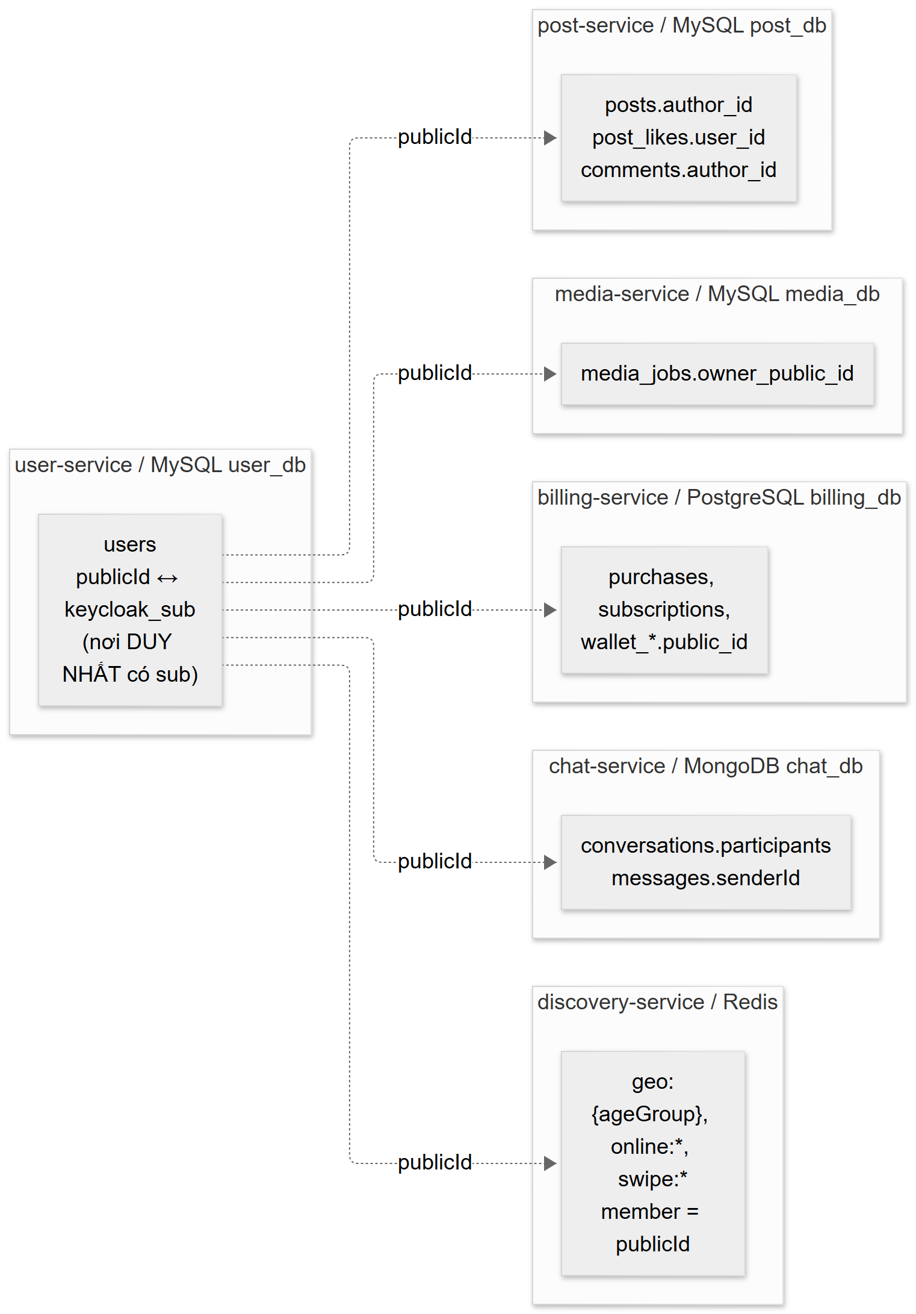
Hình 1. Quyền sở hữu dữ liệu và tham chiếu giữa các service bằng publicId

user-service (MySQL user_db)
Đây là cơ sở dữ liệu trung tâm về danh tính. Hình dưới là ERD logic, chỉ hiển thị khoá và cột tham chiếu; chi tiết từng cột nằm trong từ điển dữ liệu ngay sau đó. Các quan hệ trong hình là quan hệ logic qua publicId, được đảm bảo ở tầng ứng dụng.
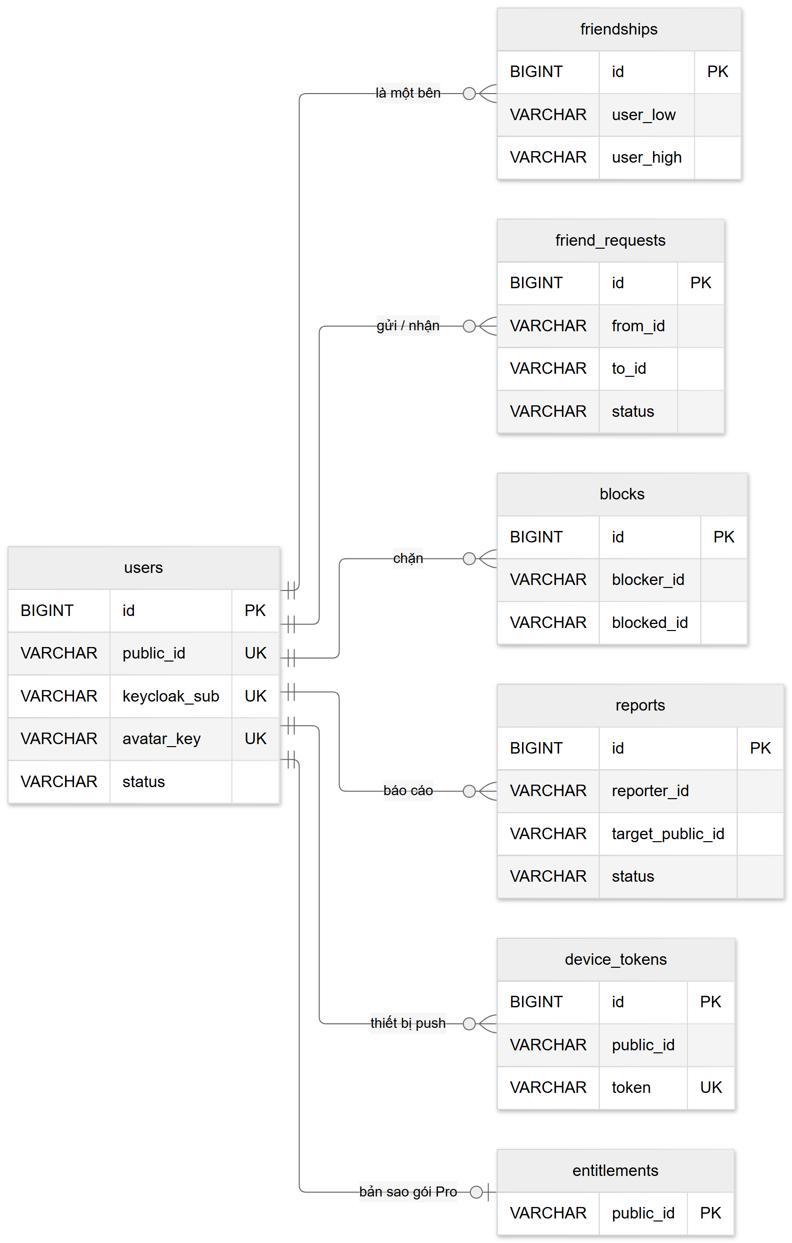
Hình 2. ERD logic user_db: danh tính, bạn bè và an toàn
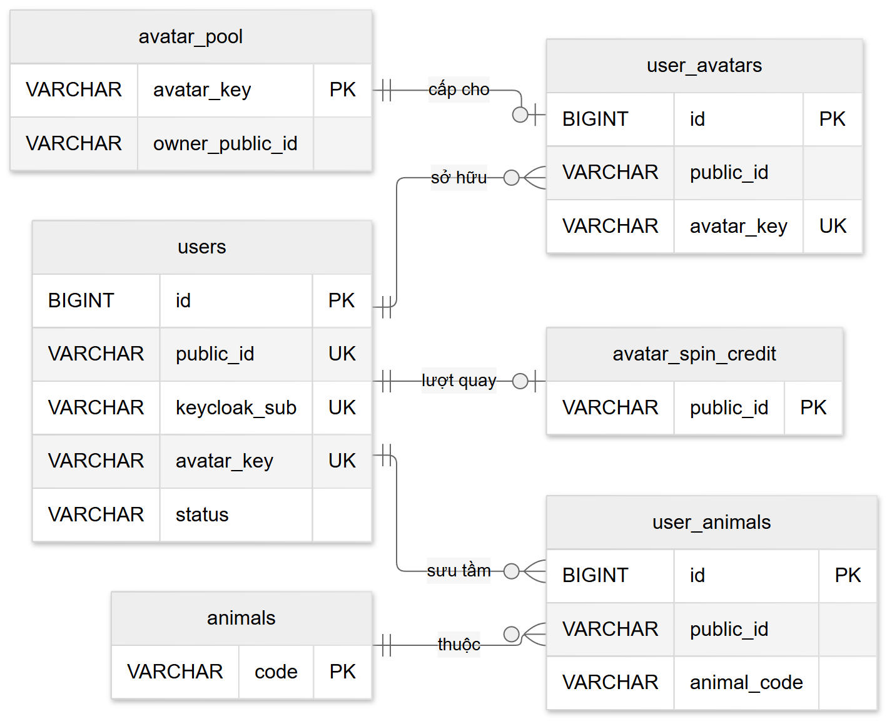
Hình 3. ERD logic user_db: avatar và bộ sưu tập
Sơ đồ lớp thực thể (JPA entity) của user-service cho thấy cùng mô hình ở dạng hướng đối tượng:
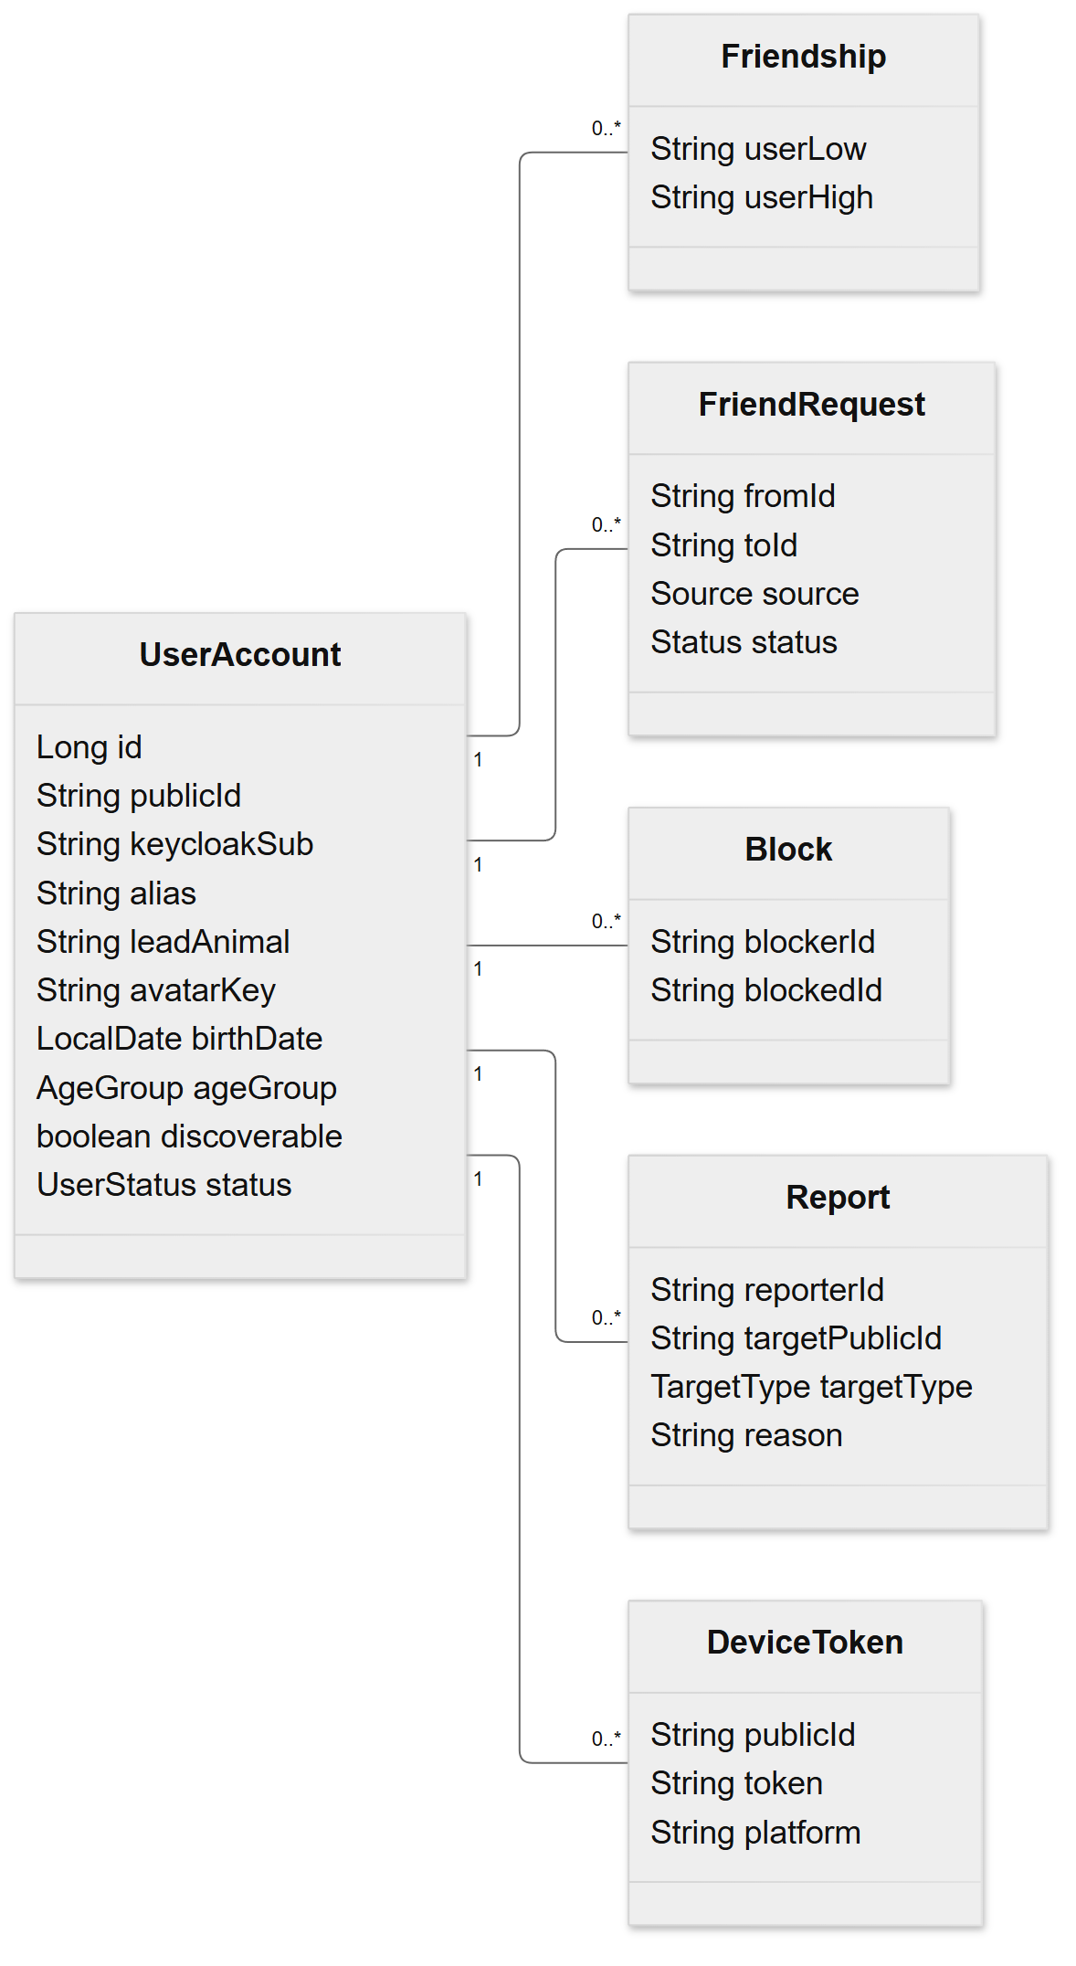
Hình 4. Class diagram entity của user-service: bạn bè và an toàn
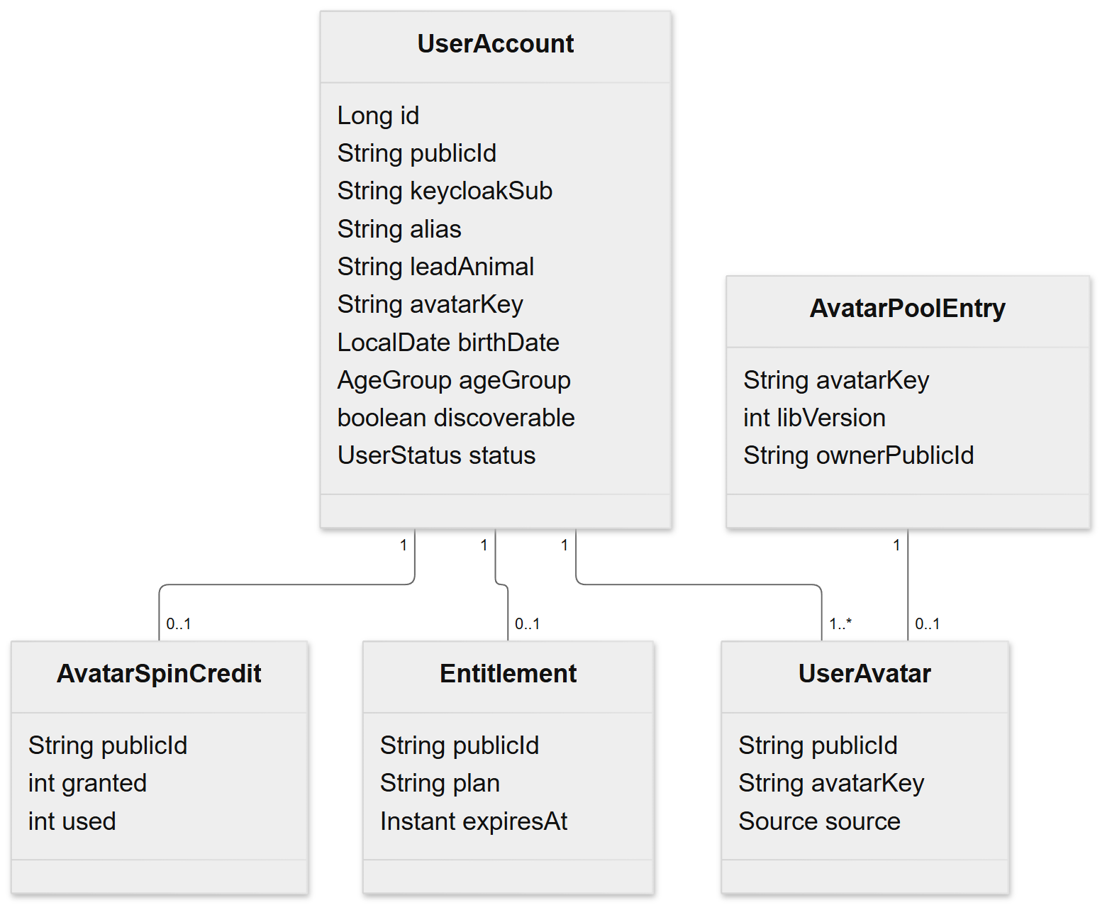
Hình 5. Class diagram entity của user-service: avatar và quyền lợi
Bảng 3. Bảng users: Hồ sơ ẩn danh của người dùng.
Cột | Kiểu | Khoá | Null | Ý nghĩa / ràng buộc
id | BIGINT | PK | Không
public_id | VARCHAR(20) | UK | Không | Định danh công khai, 20 ký tự [a-z2-7]; dùng để tham chiếu giữa các service
keycloak_sub | VARCHAR(100) | UK | Không | Nơi duy nhất ánh xạ sub ↔ publicId; không trả ra ngoài
alias | VARCHAR(30) |  | Không | Biệt danh 3 đến 20 ký tự
lead_animal | VARCHAR(40) |  | Không | Mã con vật của avatar đang dùng
birth_date | DATE |  | Có | Chỉ dùng để tính nhóm tuổi; về NULL sau khi xoá tài khoản
age_group | VARCHAR(10) |  | Không | MINOR | ADULT
discoverable | BIT |  | Không | Có xuất hiện trong bộ thẻ khám phá (mặc định false)
status | VARCHAR(12) |  | Không | ACTIVE | SUSPENDED | DELETED
alias_changed_at | DATETIME(6) |  | Có | Chặn đổi biệt danh quá 1 lần/24 giờ
created_at | DATETIME(6) |  | Không
avatar_key | VARCHAR(80) | UK | Có | Avatar đang dùng, vd fox:0:none
avatar_version | INT |  | Có | Phiên bản thư viện avatar

Bảng 4. Bảng friendships: Quan hệ bạn bè; mỗi cặp lưu một dòng duy nhất.
Cột | Kiểu | Khoá | Null | Ý nghĩa / ràng buộc
id | BIGINT | PK | Không
user_low | VARCHAR(20) | UK* | Không | publicId nhỏ hơn (so sánh chuỗi), UNIQUE cùng user_high
user_high | VARCHAR(20) | UK* | Không | publicId lớn hơn
created_at | DATETIME(6) |  | Không

Bảng 5. Bảng friend_requests: Lời mời kết bạn (từ quẹt phải hoặc mời trực tiếp); bản ghi cũ được tái dùng khi mời lại.
Cột | Kiểu | Khoá | Null | Ý nghĩa / ràng buộc
id | BIGINT | PK | Không
from_id | VARCHAR(20) | UK* | Không
to_id | VARCHAR(20) | UK* | Không
source | VARCHAR(10) |  | Không | SWIPE | INVITE
status | VARCHAR(10) |  | Không | PENDING | ACCEPTED | DECLINED | CANCELED
created_at | DATETIME(6) |  | Không

Bảng 6. Bảng blocks: Danh sách chặn.
Cột | Kiểu | Khoá | Null | Ý nghĩa / ràng buộc
id | BIGINT | PK | Không
blocker_id | VARCHAR(20) | UK* | Không | Người chặn; UNIQUE cùng blocked_id
blocked_id | VARCHAR(20) | UK* | Không
created_at | DATETIME(6) |  | Không

Bảng 7. Bảng reports: Báo cáo vi phạm; giữ lại kể cả khi xoá tài khoản.
Cột | Kiểu | Khoá | Null | Ý nghĩa / ràng buộc
id | BIGINT | PK | Không
reporter_id | VARCHAR(20) |  | Không
target_public_id | VARCHAR(20) |  | Không
target_type | VARCHAR(10) |  | Không | USER | POST | COMMENT | MESSAGE
target_ref | VARCHAR(64) |  | Có
reason | VARCHAR(30) |  | Không
details | VARCHAR(500) |  | Có
status | VARCHAR(10) |  | Không | OPEN | ACTIONED | DISMISSED
created_at | DATETIME(6) |  | Không

Bảng 8. Bảng avatar_pool: Kho avatar có chủ duy nhất; cấp phát bằng UPDATE có điều kiện.
Cột | Kiểu | Khoá | Null | Ý nghĩa / ràng buộc
avatar_key | VARCHAR(80) | PK | Không | Mã con vật:màu:phụ kiện, 3.000 dòng nạp lúc khởi động
lib_version | INT |  | Không | phiên bản thư viện đầu tiên có tổ hợp này
owner_public_id | VARCHAR(20) |  | Có | Đã gán thì không bao giờ về NULL
assigned_at | DATETIME(6) |  | Có

Bảng 9. Bảng user_avatars: Bộ sưu tập avatar của từng người.
Cột | Kiểu | Khoá | Null | Ý nghĩa / ràng buộc
id | BIGINT | PK | Không
public_id | VARCHAR(20) |  | Không
avatar_key | VARCHAR(80) | UK | Không | UNIQUE toàn bảng: không hai người trùng avatar
lib_version | INT |  | Không
source | VARCHAR(12) |  | Không | REGISTER | BACKFILL | PURCHASE | ADMIN
source_ref | VARCHAR(64) |  | Có
created_at | DATETIME(6) |  | Không

Bảng 10. Bảng avatar_spin_credit: Số lượt quay avatar còn lại (tặng kèm mỗi kỳ Pro).
Cột | Kiểu | Khoá | Null | Ý nghĩa / ràng buộc
public_id | VARCHAR(20) | PK | Không
granted | INT |  | Không | Tổng lượt được cấp, chỉ tăng
used | INT |  | Không | Lượt đã quay, chỉ tăng; CHECK used <= granted
updated_at | DATETIME(6) |  | Không

Bảng 11. Bảng animals: Danh mục con vật (17 con cơ bản và 2 gói SAFARI, OCEAN).
Cột | Kiểu | Khoá | Null | Ý nghĩa / ràng buộc
code | VARCHAR(40) | PK | Không
name | VARCHAR(60) |  | Không
rarity | VARCHAR(10) |  | Không | COMMON | RARE | EPIC
pack_code | VARCHAR(40) |  | Có | NULL = bộ cơ bản; SAFARI, OCEAN = gói mua

Bảng 12. Bảng user_animals: Con vật người dùng sở hữu (bộ sưu tập theo gói).
Cột | Kiểu | Khoá | Null | Ý nghĩa / ràng buộc
id | BIGINT | PK | Không
public_id | VARCHAR(20) | UK* | Không
animal_code | VARCHAR(40) | UK* | Không
acquired_at | DATETIME(6) |  | Không

Bảng 13. Bảng device_tokens: Token push của thiết bị.
Cột | Kiểu | Khoá | Null | Ý nghĩa / ràng buộc
id | BIGINT | PK | Không
public_id | VARCHAR(20) |  | Không
token | VARCHAR(255) | UK | Không | Token FCM; UNIQUE, token chết bị gỡ khi FCM báo lỗi
platform | VARCHAR(10) |  | Không | Nền tảng của thiết bị (Android/iOS)
updated_at | DATETIME(6) |  | Không

Bảng 14. Bảng entitlements: Bản sao quyền lợi Pro nhận từ billing-service.
Cột | Kiểu | Khoá | Null | Ý nghĩa / ràng buộc
public_id | VARCHAR(20) | PK | Không
plan | VARCHAR(10) |  | Không | FREE | PRO (bản sao từ sự kiện billing)
expires_at | DATETIME(6) |  | Có

post-service và media-service (MySQL post_db, media_db)
Bài đăng và ảnh nằm ở hai service khác nhau. media-service sở hữu vòng đời file ảnh; post-service chỉ giữ media_id và nhận kết quả ảnh qua sự kiện PHOTO_READY/PHOTO_REJECTED. Bảng media_states giải quyết trường hợp sự kiện đến trước khi người dùng tạo bài.
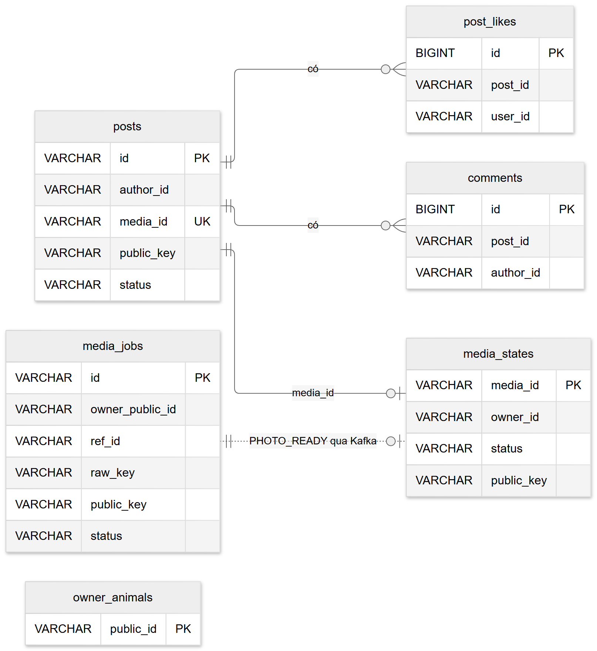
Hình 6. ERD logic post_db và media_db
Bảng 15. Bảng posts: Bài đăng ảnh.
Cột | Kiểu | Khoá | Null | Ý nghĩa / ràng buộc
id | VARCHAR(36) | PK | Không
author_id | VARCHAR(20) |  | Không
caption | VARCHAR(200) |  | Có
media_id | VARCHAR(36) | UK | Không | UNIQUE: mỗi ảnh chỉ thuộc một bài
public_key | VARCHAR(120) |  | Có | Khoá ảnh trên kho; không bao giờ trả ra DTO
status | VARCHAR(14) |  | Không | PENDING_MEDIA | PUBLISHED | REJECTED | DELETED
reject_reason | VARCHAR(60) |  | Có
like_count | INT |  | Không | Tăng/giảm bằng UPDATE nguyên tử
comment_count | INT |  | Không
created_at | DATETIME(6) |  | Không
published_at | DATETIME(6) |  | Có

Bảng 16. Bảng post_likes: Lượt thích; UNIQUE (post_id, user_id).
Cột | Kiểu | Khoá | Null | Ý nghĩa / ràng buộc
id | BIGINT | PK | Không
post_id | VARCHAR(36) | UK* | Không
user_id | VARCHAR(20) | UK* | Không
created_at | DATETIME(6) |  | Không

Bảng 17. Bảng comments: Bình luận.
Cột | Kiểu | Khoá | Null | Ý nghĩa / ràng buộc
id | BIGINT | PK | Không
post_id | VARCHAR(36) |  | Không
author_id | VARCHAR(20) |  | Không
text | VARCHAR(300) |  | Không
created_at | DATETIME(6) |  | Không

Bảng 18. Bảng media_states: Kết quả ảnh nhận qua Kafka; cần vì PHOTO_READY có thể đến trước khi bài được tạo.
Cột | Kiểu | Khoá | Null | Ý nghĩa / ràng buộc
media_id | VARCHAR(36) | PK | Không
owner_id | VARCHAR(20) |  | Không
status | VARCHAR(10) |  | Không | READY | REJECTED (kết quả từ PHOTO_READY/REJECTED)
public_key | VARCHAR(120) |  | Có
reason | VARCHAR(60) |  | Có
updated_at | DATETIME(6) |  | Không

Bảng 19. Bảng media_jobs: Phiên upload ảnh và trạng thái kiểm tra.
Cột | Kiểu | Khoá | Null | Ý nghĩa / ràng buộc
id | VARCHAR(36) | PK | Không | mediaId (UUID)
owner_public_id | VARCHAR(20) |  | Không
context | VARCHAR(10) |  | Không | POST | CHAT
ref_id | VARCHAR(64) |  | Có
raw_key | VARCHAR(120) |  | Không | {mediaId}.{ext} trên R2/MinIO
public_key | VARCHAR(120) |  | Có
status | VARCHAR(16) |  | Không | PENDING_UPLOAD | READY | REJECTED
lead_animal | VARCHAR(40) |  | Có | Di sản, không còn ghi
method | VARCHAR(10) |  | Có | Di sản face-worker, luôn NONE
faces_detected | INT |  | Có | Di sản face-worker, luôn 0
reject_reason | VARCHAR(60) |  | Có | FILE_TOO_LARGE | UNSUPPORTED_MEDIA_TYPE
created_at | DATETIME(6) |  | Không
updated_at | DATETIME(6) |  | Không

Bảng 20. Bảng owner_animals: Bản sao con vật của chủ ảnh (từ USER_REGISTERED), hiện chỉ lưu.
Cột | Kiểu | Khoá | Null | Ý nghĩa / ràng buộc
public_id | VARCHAR(20) | PK | Không
lead_animal | VARCHAR(40) |  | Không

billing-service (PostgreSQL billing_db)
Phần thanh toán dùng PostgreSQL vì cần ràng buộc chặt và cập nhật nguyên tử. Số dư chỉ đổi bằng câu UPDATE ... WHERE balance >= n kèm một dòng sổ cái UNIQUE theo (reason, ref, item), nên không thể cộng hay trừ hai lần cho cùng một sự kiện. Ràng buộc (store, store_transaction_id) và (store, original_transaction_id) ngăn một biên lai bị dùng cho hai tài khoản.
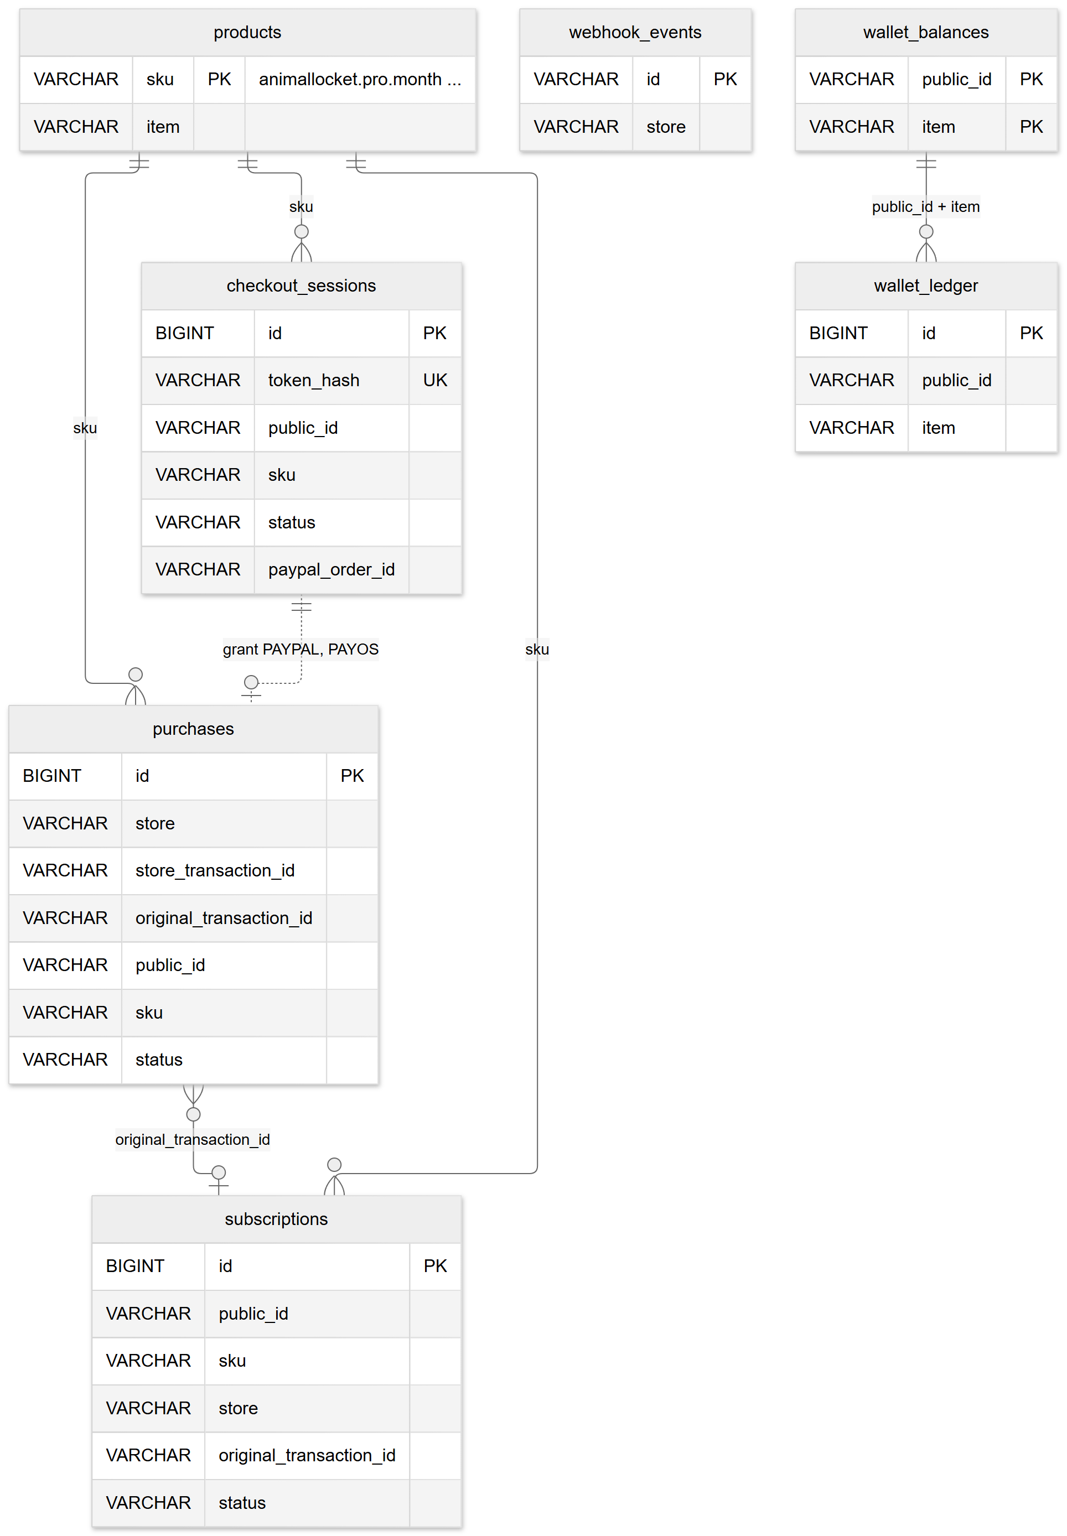
Hình 7. ERD logic billing_db
Bảng 21. Bảng products: Danh mục sản phẩm (8 SKU, seed trong migration).
Cột | Kiểu | Khoá | Null | Ý nghĩa / ràng buộc
sku | VARCHAR(60) | PK | Không
type | VARCHAR(14) |  | Không | SUBSCRIPTION | CONSUMABLE | PACK
item | VARCHAR(40) |  | Không | PRO, BOOST, PRIORITY_INVITE, ANIMAL_PACK:<mã>
quantity | INTEGER |  | Không
active | BOOLEAN |  | Không
price_usd_cents | INTEGER |  | Có | Giá web cho PayPal; NULL = không bán qua kênh này
period_days | INTEGER |  | Có | Số ngày của một kỳ thuê bao web
price_vnd | INTEGER |  | Có | Giá web cho payOS (VND)

Bảng 22. Bảng purchases: Giao dịch đã cấp quyền.
Cột | Kiểu | Khoá | Null | Ý nghĩa / ràng buộc
id | BIGINT | PK | Không
store | VARCHAR(10) | UK* | Không | APPLE | GOOGLE | DEV | PAYPAL | PAYOS; UNIQUE cùng store_transaction_id
store_transaction_id | VARCHAR(100) | UK* | Không
original_transaction_id | VARCHAR(100) |  | Có
public_id | VARCHAR(20) |  | Không | Ẩn danh hoá khi xoá tài khoản
sku | VARCHAR(60) |  | Không
status | VARCHAR(10) |  | Không | GRANTED | REFUNDED
created_at | TIMESTAMPTZ(6) |  | Không

Bảng 23. Bảng subscriptions: Thuê bao Pro theo chuỗi giao dịch gốc.
Cột | Kiểu | Khoá | Null | Ý nghĩa / ràng buộc
id | BIGINT | PK | Không
public_id | VARCHAR(20) |  | Không
sku | VARCHAR(60) |  | Không
store | VARCHAR(10) | UK* | Không
original_transaction_id | VARCHAR(100) | UK* | Không | UNIQUE cùng store: một chuỗi thuê bao chỉ gắn một tài khoản
status | VARCHAR(10) |  | Không | ACTIVE | EXPIRED
expires_at | TIMESTAMPTZ(6) |  | Không
updated_at | TIMESTAMPTZ(6) |  | Không

Bảng 24. Bảng wallet_balances: Số dư vật phẩm mua lẻ.
Cột | Kiểu | Khoá | Null | Ý nghĩa / ràng buộc
public_id | VARCHAR(20) | PK | Không
item | VARCHAR(40) | PK | Không
balance | INTEGER |  | Không | CHECK balance >= 0

Bảng 25. Bảng wallet_ledger: Sổ cái: mỗi lần cộng/trừ là một dòng.
Cột | Kiểu | Khoá | Null | Ý nghĩa / ràng buộc
id | BIGINT | PK | Không
public_id | VARCHAR(20) |  | Không
item | VARCHAR(40) | UK* | Không
delta | INTEGER |  | Không
reason | VARCHAR(12) | UK* | Không | PURCHASE | CONSUME | REFUND
ref | VARCHAR(100) | UK* | Không | UNIQUE (reason, ref, item): không cộng/trừ trùng
created_at | TIMESTAMPTZ(6) |  | Không

Bảng 26. Bảng checkout_sessions: Phiên thanh toán web PayPal/payOS.
Cột | Kiểu | Khoá | Null | Ý nghĩa / ràng buộc
id | BIGINT | PK | Không
token_hash | VARCHAR(64) | UK | Không | SHA-256 của mã trên URL /pay/{token}
public_id | VARCHAR(20) |  | Không
sku | VARCHAR(60) |  | Không
amount_cents | INTEGER |  | Không
currency | VARCHAR(3) |  | Không
status | VARCHAR(12) |  | Không | PENDING | APPROVING | COMPLETED | PAYMENT_HELD | CANCELED
paypal_order_id | VARCHAR(64) |  | Có
created_at | TIMESTAMPTZ(6) |  | Không
expires_at | TIMESTAMPTZ(6) |  | Không | Phiên sống 30 phút
paypal_capture_id | VARCHAR(100) |  | Có
payos_amount | INTEGER |  | Có
payos_attempts | INTEGER |  | Không
payos_link_id | VARCHAR(64) |  | Có
payos_paid_order_code | BIGINT |  | Có

Bảng 27. Bảng webhook_events: Webhook đã nhận (khử trùng lặp).
Cột | Kiểu | Khoá | Null | Ý nghĩa / ràng buộc
id | VARCHAR(100) | PK | Không | Id thông báo của store, dùng khử trùng lặp
store | VARCHAR(10) |  | Không
type | VARCHAR(60) |  | Có
received_at | TIMESTAMPTZ(6) |  | Không

chat-service (MongoDB chat_db)
Tin nhắn là dữ liệu dạng document, ghi nhiều và đọc theo thời gian, nên dùng MongoDB. Có ba collection:
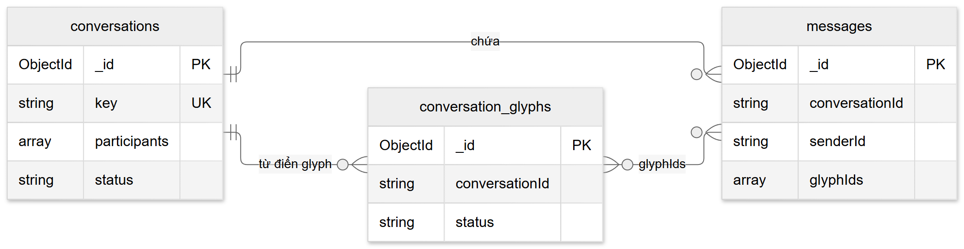
Hình 8. Mô hình document của chat_db
Bảng 28. Các collection MongoDB
Collection | Trường chính | Chỉ mục / ràng buộc
conversations | key ("idThấp:idCao"), participants, status (ACTIVE/CLOSED), closedReason, lastMessageAt, lastReadAt (map publicId → mốc đã đọc) | UNIQUE key: mỗi cặp bạn chỉ có một hội thoại; index participants
messages | conversationId, senderId, type (TEXT/IMAGE/GLYPH), text, mediaId, glyphIds, dictionaryRevision, clientId, createdAt | Index {conversationId:1, createdAt:-1}; UNIQUE {senderId, clientId} để gửi lại không bị nhân đôi
conversation_glyphs | conversationId, creatorPublicId, meaning, color, normalizedPoints (64 điểm), shapeHash, status, revision | UNIQUE (conversationId, revision); UNIQUE (conversationId, shapeHash) khi ACTIVE; UNIQUE (conversationId, creatorPublicId, clientMutationId) để tạo idempotent

Redis và kho ảnh
Redis được dùng cho dữ liệu ngắn hạn cần thao tác nguyên tử hoặc truy vấn không gian. Ngày trong khoá hạn mức tính theo giờ Việt Nam.
Bảng 29. Không gian khoá Redis
Khoá | Kiểu | TTL | Service | Ý nghĩa
quota:photo:{id}:{yyyyMMdd} | counter | 30 giờ | post | Số ảnh đã đăng trong ngày
quota:swipe:{id}:{yyyyMMdd} | counter | 30 giờ | discovery | Số lượt quẹt phải trong ngày
pro:{id} | string | đến hạn thuê bao | post, discovery | Bản sao trạng thái Pro
friends:{id}, friends:stale:{id} | CSV | 45 giây / 1 giờ | post | Cache danh sách bạn (bản tươi và bản dự phòng)
geo:{MINOR|ADULT} | GEO | theo geo:exp | discovery | Vị trí đã làm tròn và làm nhiễu, tách theo nhóm tuổi
online:{ageGroup} | ZSET | - | discovery | Lần heartbeat cuối; online = trong 60 giây
presence:{id} | string | 3 phút | discovery | Trạng thái online cho bạn bè xem
swipe:left:{me}, swipe:right:{me} | ZSET / SET | 35 ngày | discovery | Người đã quẹt (quẹt trái được nhớ 30 ngày)
boost | ZSET | - | discovery | Thời điểm hết Boost
chat:user:{id} | pub/sub | - | chat | Kênh phân phối tin nhắn giữa các instance
chat:rl:*, rl:cards:* | counter | ngắn | chat, discovery | Giới hạn tần suất (20 tin/10 giây; 10 lần tìm/phút)

Ảnh nằm trong một bucket private (Cloudflare R2 theo thiết kế, MinIO trên máy chủ demo), khoá {mediaId}.{ext}. Không có quyền đọc công khai: ảnh chỉ được phát qua URL ký sẵn hết hạn sau 10 phút, sau khi đã kiểm tra quan hệ bạn bè và chặn. Object bị xoá khi complete từ chối ảnh, khi phiên upload bỏ dở quá 1 giờ, hoặc khi chủ tài khoản bị xoá.

Kiến trúc hệ thống (System Architecture: Microservices Architecture)

Môi trường vận hành
Hệ thống gồm ba phần: ứng dụng di động chạy trên điện thoại của người dùng, backend microservices chạy trong container Docker trên máy chủ Linux, và một số dịch vụ đám mây bên ngoài. Bảng dưới mô tả môi trường của bản demo đang chạy và môi trường mà thiết kế hướng tới khi lên production.
Bảng 30. Môi trường vận hành
Thành phần | Bản demo hiện tại | Thiết kế production
Máy chủ | DigitalOcean Droplet, khu vực Singapore (SGP1); 4 vCPU, 8 GB RAM, SSD ~160 GB, swap 4 GB | Nhiều máy hoặc Kubernetes; mỗi service nhiều instance
Hệ điều hành | Ubuntu 24.04 LTS, Docker Engine + Docker Compose | Linux + container runtime
Runtime backend | Eclipse Temurin JRE 17 trong container, chạy bằng user không phải root | Như bản demo, có giới hạn CPU/RAM cho từng container
Cơ sở dữ liệu | MySQL 8.4, PostgreSQL, MongoDB 7, Redis 7 chạy trong container cùng Droplet | Dịch vụ quản lý: MySQL (Aiven), PostgreSQL (Supabase), MongoDB Atlas; Redis riêng
Message broker | Kafka 3.8 chế độ KRaft, 1 node | Kafka tối thiểu 3 broker, replication factor 3
Kho ảnh | MinIO (tương thích S3) trong container | Cloudflare R2 (S3 API, không tính phí băng thông ra)
Định danh | Keycloak 26, realm animal-locket | Keycloak tách riêng, bật xác minh email
Tên miền / TLS | api.<IP>.nip.io, auth.<IP>.nip.io, chứng chỉ Let's Encrypt do Traefik tự cấp | Tên miền riêng, Let's Encrypt, HSTS
Client | App Flutter Android (APK build bằng GitHub Actions); iOS build được từ cùng mã nguồn | Phát hành qua App Store và Google Play
Dịch vụ ngoài | Firebase Cloud Messaging; PayPal và payOS chỉ hoạt động khi cấu hình khoá; Apple/Google chưa kết nối thật | Như bản demo, dùng tài khoản thật

Người dùng mục tiêu ở Việt Nam. Máy chủ đặt ở Singapore, gần Việt Nam để độ trễ thấp. Mọi thời gian được lưu theo UTC; riêng hạn mức theo ngày được tính theo múi giờ Asia/Ho_Chi_Minh. Kho mã nguồn và CI/CD nằm trên GitHub (github.com/v1etmanh/animal_locket).

Tổng quan kiến trúc
Hình dưới đây thể hiện kiến trúc tổng thể theo tầng. Mọi request từ client đi vào qua Traefik (cổng công khai duy nhất), sau đó tới API Gateway. Gateway xác thực JWT do Keycloak cấp, đổi sub của Keycloak thành publicId, rồi định tuyến tới service đích qua Eureka (lb://). Các service gọi nhau đồng bộ bằng REST nội bộ khi cần câu trả lời ngay (ví dụ kiểm tra hai người có phải bạn bè không). Mọi thay đổi trạng thái cần lan sang service khác thì đi bất đồng bộ qua Kafka. Ảnh không đi qua backend: điện thoại PUT/GET thẳng tới kho ảnh bằng URL ký sẵn.
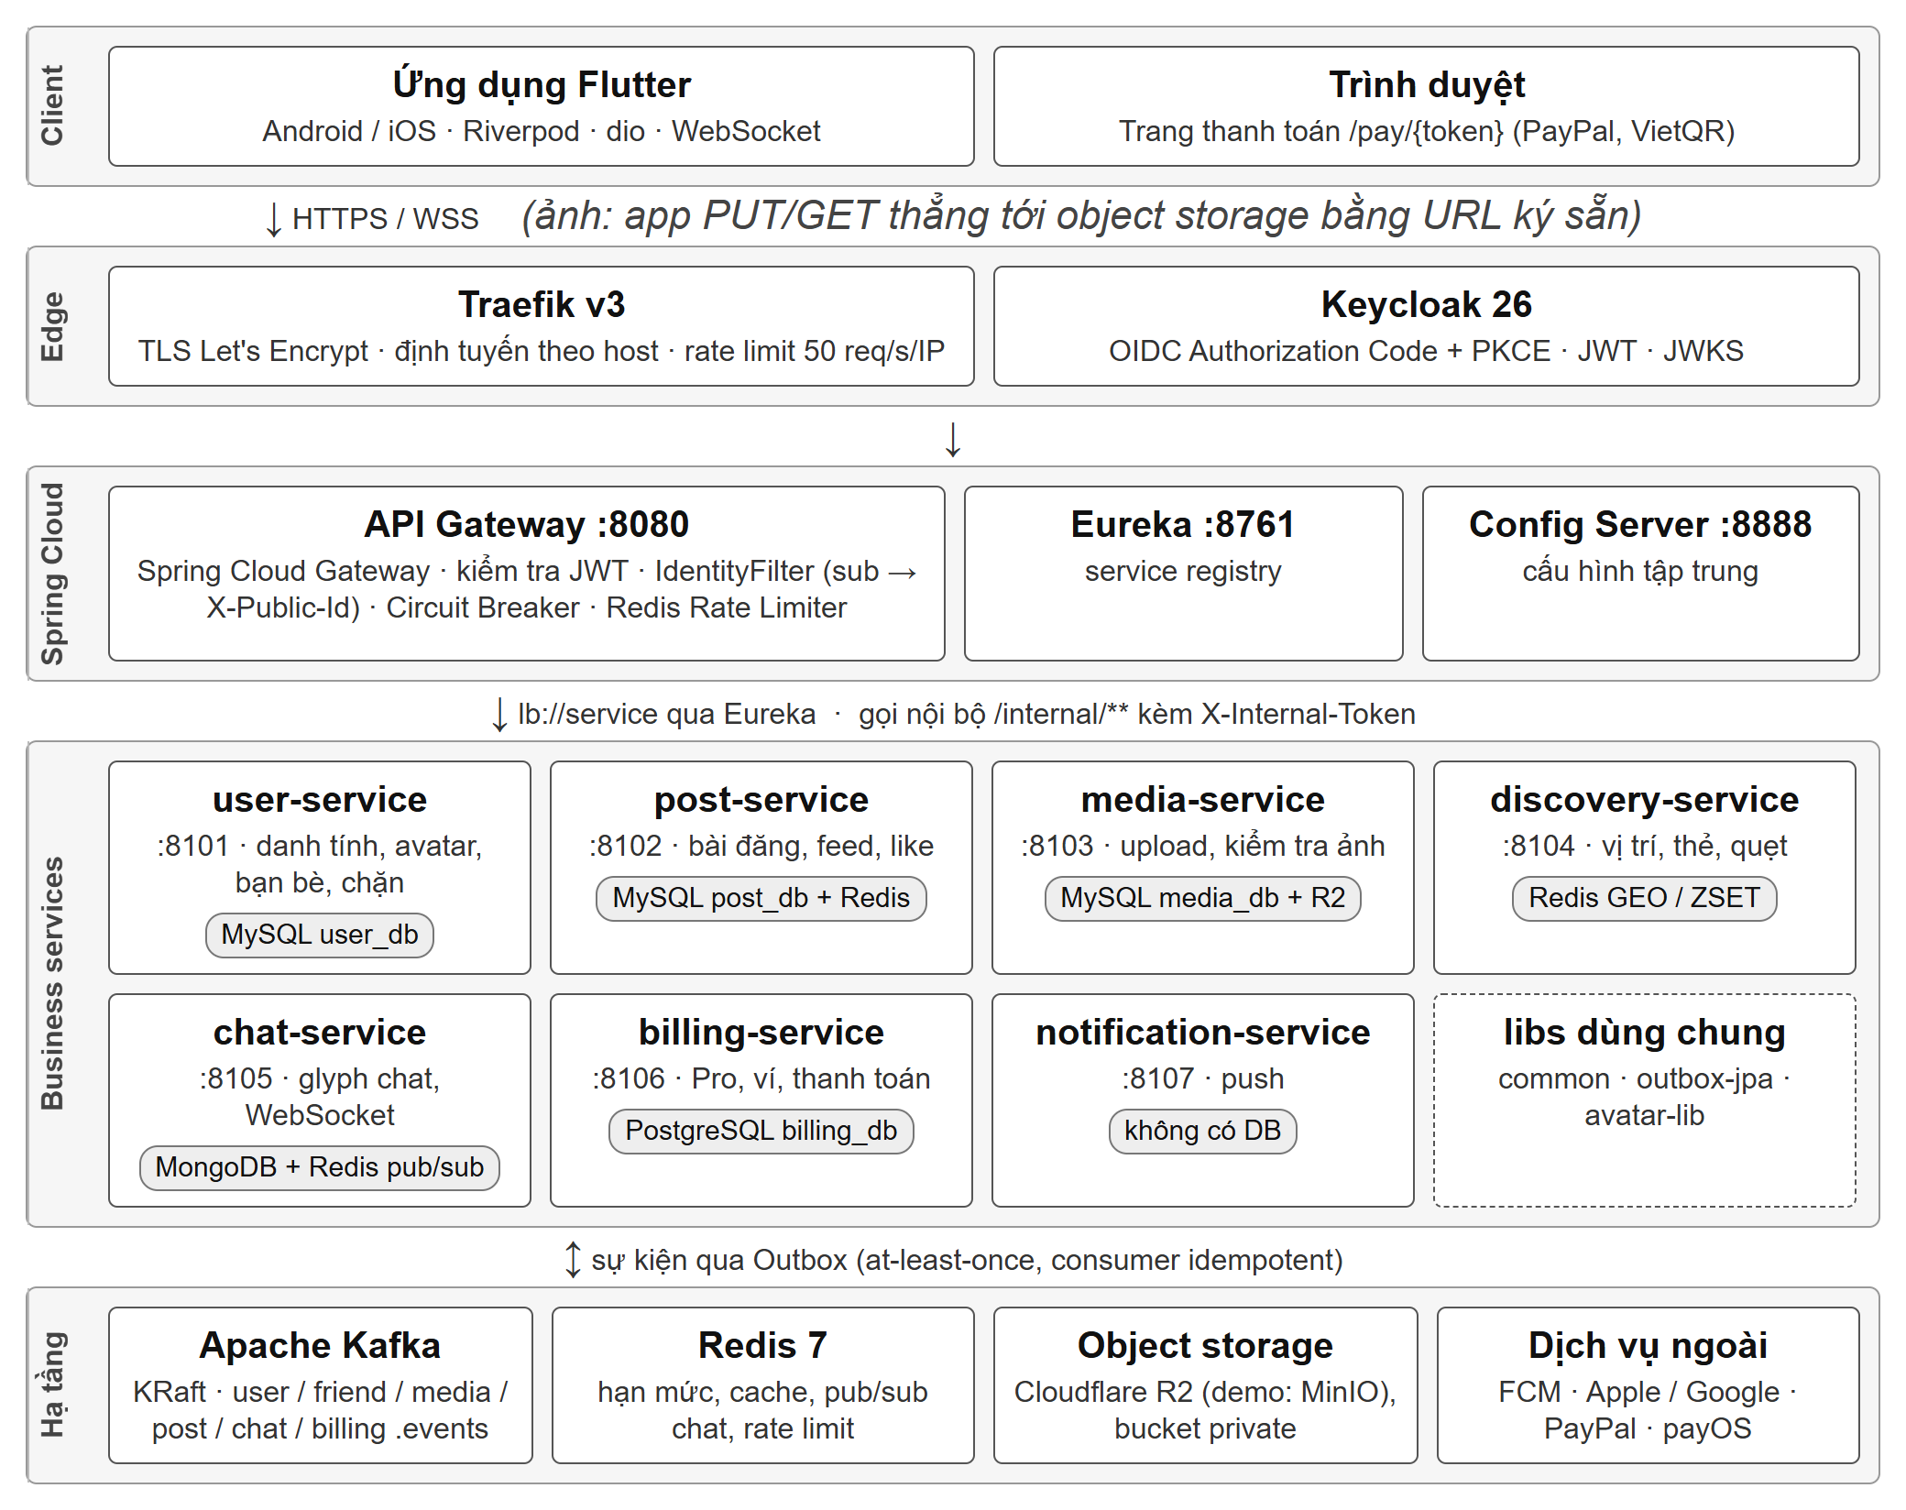
Hình 9. Kiến trúc tổng thể của Animal Locket
Bảng 31. Các thành phần và trách nhiệm
Thành phần | Cổng | Trách nhiệm
Traefik v3 | 80/443 | Điểm vào duy nhất từ Internet: TLS, định tuyến theo host, giới hạn 50 req/s/IP, chặn /admin của Keycloak từ bên ngoài
Keycloak 26 | 8080 (nội bộ) | Đăng nhập OIDC (Authorization Code + PKCE), cấp JWT 10 phút, công bố JWKS; client user-service-admin dùng để xoá user
api-gateway | 8080 | Spring Cloud Gateway (reactive): kiểm tra JWT, IdentityFilter gắn X-Public-Id, Circuit Breaker, Rate Limiter dùng Redis, timeout 2 s/3 s
eureka-server | 8761 | Service registry; gateway và các service tìm nhau bằng tên
config-server | 8888 | Cấu hình tập trung (infra/config-repo), có Basic auth
user-service | 8101 | Danh tính ẩn danh, avatar duy nhất, bạn bè, lời mời, chặn, báo cáo, thiết bị push
post-service | 8102 | Bài đăng, bảng tin, like, bình luận, hạn mức ảnh/ngày
media-service | 8103 | Cấp URL upload/xem ký sẵn, kiểm tra ảnh, phát PHOTO_READY/REJECTED
discovery-service | 8104 | Vị trí gần đúng, online, bộ thẻ khám phá, quẹt, Boost
chat-service | 8105 | Hội thoại 1-1, glyph chat, WebSocket /ws/chat
billing-service | 8106 | Sản phẩm, thuê bao, ví, xác thực store, thanh toán web PayPal/payOS, webhook
notification-service | 8107 | Nghe sự kiện Kafka, gửi push qua FCM

Cấu trúc mã nguồn
Toàn bộ backend là một Maven multi-module (parent pom.xml ở gốc). Mỗi service có cấu trúc gói thống nhất com.animallocket.<service> gồm domain/ (entity), repo/ (repository), service/ (nghiệp vụ), web/ (controller) và dto/. Mã dùng chung tách thành thư viện:
- libs/common: event envelope, hằng số topic/event, KeyValueStore (Redis hoặc bộ nhớ), xử lý lỗi theo RFC 7807 (ApiException có mã code ổn định), cấu hình bảo mật dùng chung, bộ lọc X-Internal-Token, DLQ Kafka.
- libs/outbox-jpa: Outbox pattern (OutboxService, OutboxRelay) và khử trùng lặp sự kiện (IdempotencyService) cho service dùng JPA.
- libs/avatar-lib: script Node.js sinh thư viện avatar con vật (v1 và v2 origami) dùng chung cho server và app.
- infra/: config-server, eureka-server, api-gateway và config-repo. mobile/: app Flutter. deploy/, docker-compose.yml: hạ tầng.

Thiết kế các service

API Gateway
- Định tuyến /api/v1/users|friends|blocks|reports|animals|devices/** tới user-service; /posts/**, /feed/** tới post-service; /media/** tới media-service; /discovery/** tới discovery-service (circuit breaker riêng trả bộ thẻ rỗng degraded=true, rate limit chặt 2 req/s); /chat/** và WebSocket /ws/** tới chat-service; /billing/**, /webhooks/**, /pay/** tới billing-service.
- /internal/** không có route nên không thể gọi từ bên ngoài. /webhooks/** và /pay/** công khai vì tự xác thực bằng chữ ký hoặc mã một lần.
- IdentityFilter xoá mọi X-Public-Id do client tự gửi (chống giả mạo), tra sub → publicId ở user-service (cache Caffeine 5 phút) rồi gắn lại. user-service lỗi thì trả 503 IDENTITY_UNAVAILABLE (fail closed).

user-service
- Đăng ký idempotent theo sub. Ngày sinh xác định ageGroup; discoverable mặc định tắt.
- Cấp avatar: AvatarAllocator chọn ngẫu nhiên một avatar còn trống trong avatar_pool bằng câu UPDATE có điều kiện, nên hai người đăng ký đồng thời không thể nhận trùng. Kho 3.000 avatar được nạp lúc khởi động (AvatarPoolSeeder).
- connect(from, to) dùng chung cho quẹt phải và lời mời: kiểm tra chặn, nhóm tuổi, đã là bạn, lời mời ngược chiều (thành MATCHED), hạn mức lời mời.
- Xoá tài khoản: xoá quan hệ, thiết bị, quyền lợi; ẩn danh bản ghi; gọi Keycloak Admin API xoá user; phát USER_DELETED. Keycloak lỗi thì rollback để người dùng thử lại.

media-service
- POST /media/uploads kiểm tra loại file (JPEG/PNG/WebP/HEIC), cỡ ≤ 10 MB, giới hạn 60 yêu cầu/giờ, rồi trả URL presigned PUT hiệu lực 300 giây.
- POST /media/{id}/complete đọc lại metadata thật của object (cỡ, Content-Type) vì chữ ký PUT không khoá được hai thứ này. Sai thì xoá object và phát PHOTO_REJECTED; đúng thì phát PHOTO_READY. Gọi lại nhiều lần vẫn an toàn (idempotent).
- URL xem ảnh chỉ cấp cho chủ ảnh hoặc bạn bè chưa bị chặn, hết hạn sau 10 phút. MediaJanitor dọn phiên upload bỏ dở quá 1 giờ.

post-service
- Bài mới ở trạng thái PENDING_MEDIA; chỉ chuyển PUBLISHED khi nhận PHOTO_READY và chủ ảnh trùng tác giả. PendingPostReconciler (3 giây/lần) gỡ những bài kẹt do đua giữa tạo bài và sự kiện.
- Bảng tin lấy danh sách bạn từ user-service, cache 45 giây và giữ bản dự phòng 1 giờ. Không lấy được thì trả bảng tin rỗng với degraded=true (fail soft).
- Đếm like và bình luận bằng UPDATE nguyên tử; không phát thông báo khi tự like bài mình.

discovery-service
- Vị trí được làm tròn về tâm ô lưới 500 m rồi cộng một độ lệch cố định ±250 m tính từ HMAC(secret, publicId), lưu 30 phút. Do đó hai truy vấn liên tiếp luôn cho cùng mức khoảng cách và kẻ tấn công không thể thu hẹp vị trí bằng cách dịch chuyển nhỏ.
- Bộ thẻ gồm người lân cận hoặc người online trong 60 giây, cùng nhóm tuổi. Loại trừ chính mình, bạn bè, người bị chặn hai chiều, người đã quẹt trái trong 30 ngày. Thứ tự sắp xếp: đang Boost, gần hơn, đang online.
- Chỉ trả mức khoảng cách (UNDER_1KM, 1_TO_3KM, 3_TO_10KM, OVER_10KM), không bao giờ trả toạ độ.

chat-service
- Chỉ mở và gửi tin khi hai người là bạn và không chặn nhau (cache quan hệ 30 giây). Mặc định chỉ nhận tin loại GLYPH.
- Từ điển glyph theo từng hội thoại: hình vẽ được chuẩn hoá thành 64 điểm, hình trùng với glyph đang dùng bị từ chối; revision tăng dần (index unique, va chạm thì thử lại) để client đồng bộ phần thay đổi.
- WebSocket nhiều instance: mỗi instance PSUBSCRIBE chat:user:* trên Redis và chuyển tin tới phiên cục bộ. Tin được lưu MongoDB rồi publish cho cả hai người, để đồng bộ nhiều thiết bị.

billing-service
- Mua qua store: client gửi (store, sku, token); server hỏi lại store (không giữ transaction DB lúc chờ mạng), rồi trong một transaction ngắn ghi purchases, cấp quyền và ghi outbox.
- Thanh toán web: tạo checkout_sessions (chỉ lưu SHA-256 của mã), trang Thymeleaf /pay/{token} chuyển sang PayPal hoặc VietQR (payOS). Khi quay về hoặc nhận webhook, server hỏi lại trạng thái thật và đối chiếu số tiền rồi mới cấp quyền.
- Webhook Apple (JWS ES256 với chuỗi chứng chỉ), Google (OIDC Pub/Sub), PayPal (verify-webhook-signature), payOS (HMAC-SHA256) đều được xác thực chữ ký và khử trùng lặp. Thuê bao quá hạn cộng 1 giờ ân hạn thì tự hạ cấp.

notification-service
- Không có cơ sở dữ liệu. Nghe các topic, lấy token thiết bị từ user-service, gửi push qua Firebase Admin SDK. Nội dung push luôn chung chung, ví dụ "Có người thích ảnh của bạn".
- Thread pool riêng (4 đến 16 luồng, hàng đợi 5.000) đóng vai trò bulkhead; thử lại 3 lần với backoff; token chết được báo cho user-service gỡ.

Giao tiếp giữa các service
Bảng 32. Giao tiếp đồng bộ và bất đồng bộ
Tương tác | Cách thức | Xử lý khi lỗi
Client → Gateway → service | REST JSON / WebSocket qua HTTPS | Circuit breaker + timeout ở gateway
post → user (danh sách bạn) | REST nội bộ + cache Redis | Dùng cache cũ; không có thì feed rỗng degraded=true
media/chat → user (quan hệ bạn bè) | REST nội bộ /internal/** + X-Internal-Token | Fail closed (từ chối)
discovery → user, billing | REST nội bộ | Quẹt/Boost trả 503 và hoàn lượt; bộ thẻ trả rỗng
Ảnh xong → bài được đăng | Kafka PHOTO_READY qua Outbox | Consumer idempotent; reconciler gỡ bài kẹt
Bạn bè, chặn, xoá tài khoản, Pro | Kafka (Outbox) | At-least-once + processed_events
Push | Kafka → notification → FCM | Thử lại 3 lần rồi bỏ (fail soft)
Tin nhắn realtime | WebSocket + Redis pub/sub | Client tải lại lịch sử qua REST khi mất kết nối

Các sự kiện nghiệp vụ được nhóm theo 6 topic, mỗi topic 3 partition. Khoá message là publicId hoặc id thực thể, nên thứ tự được đảm bảo theo từng khoá. Mọi message dùng một envelope chung {eventId, type, version, occurredAt, producer, key, payload}; payload chỉ chứa publicId và mã nghiệp vụ.
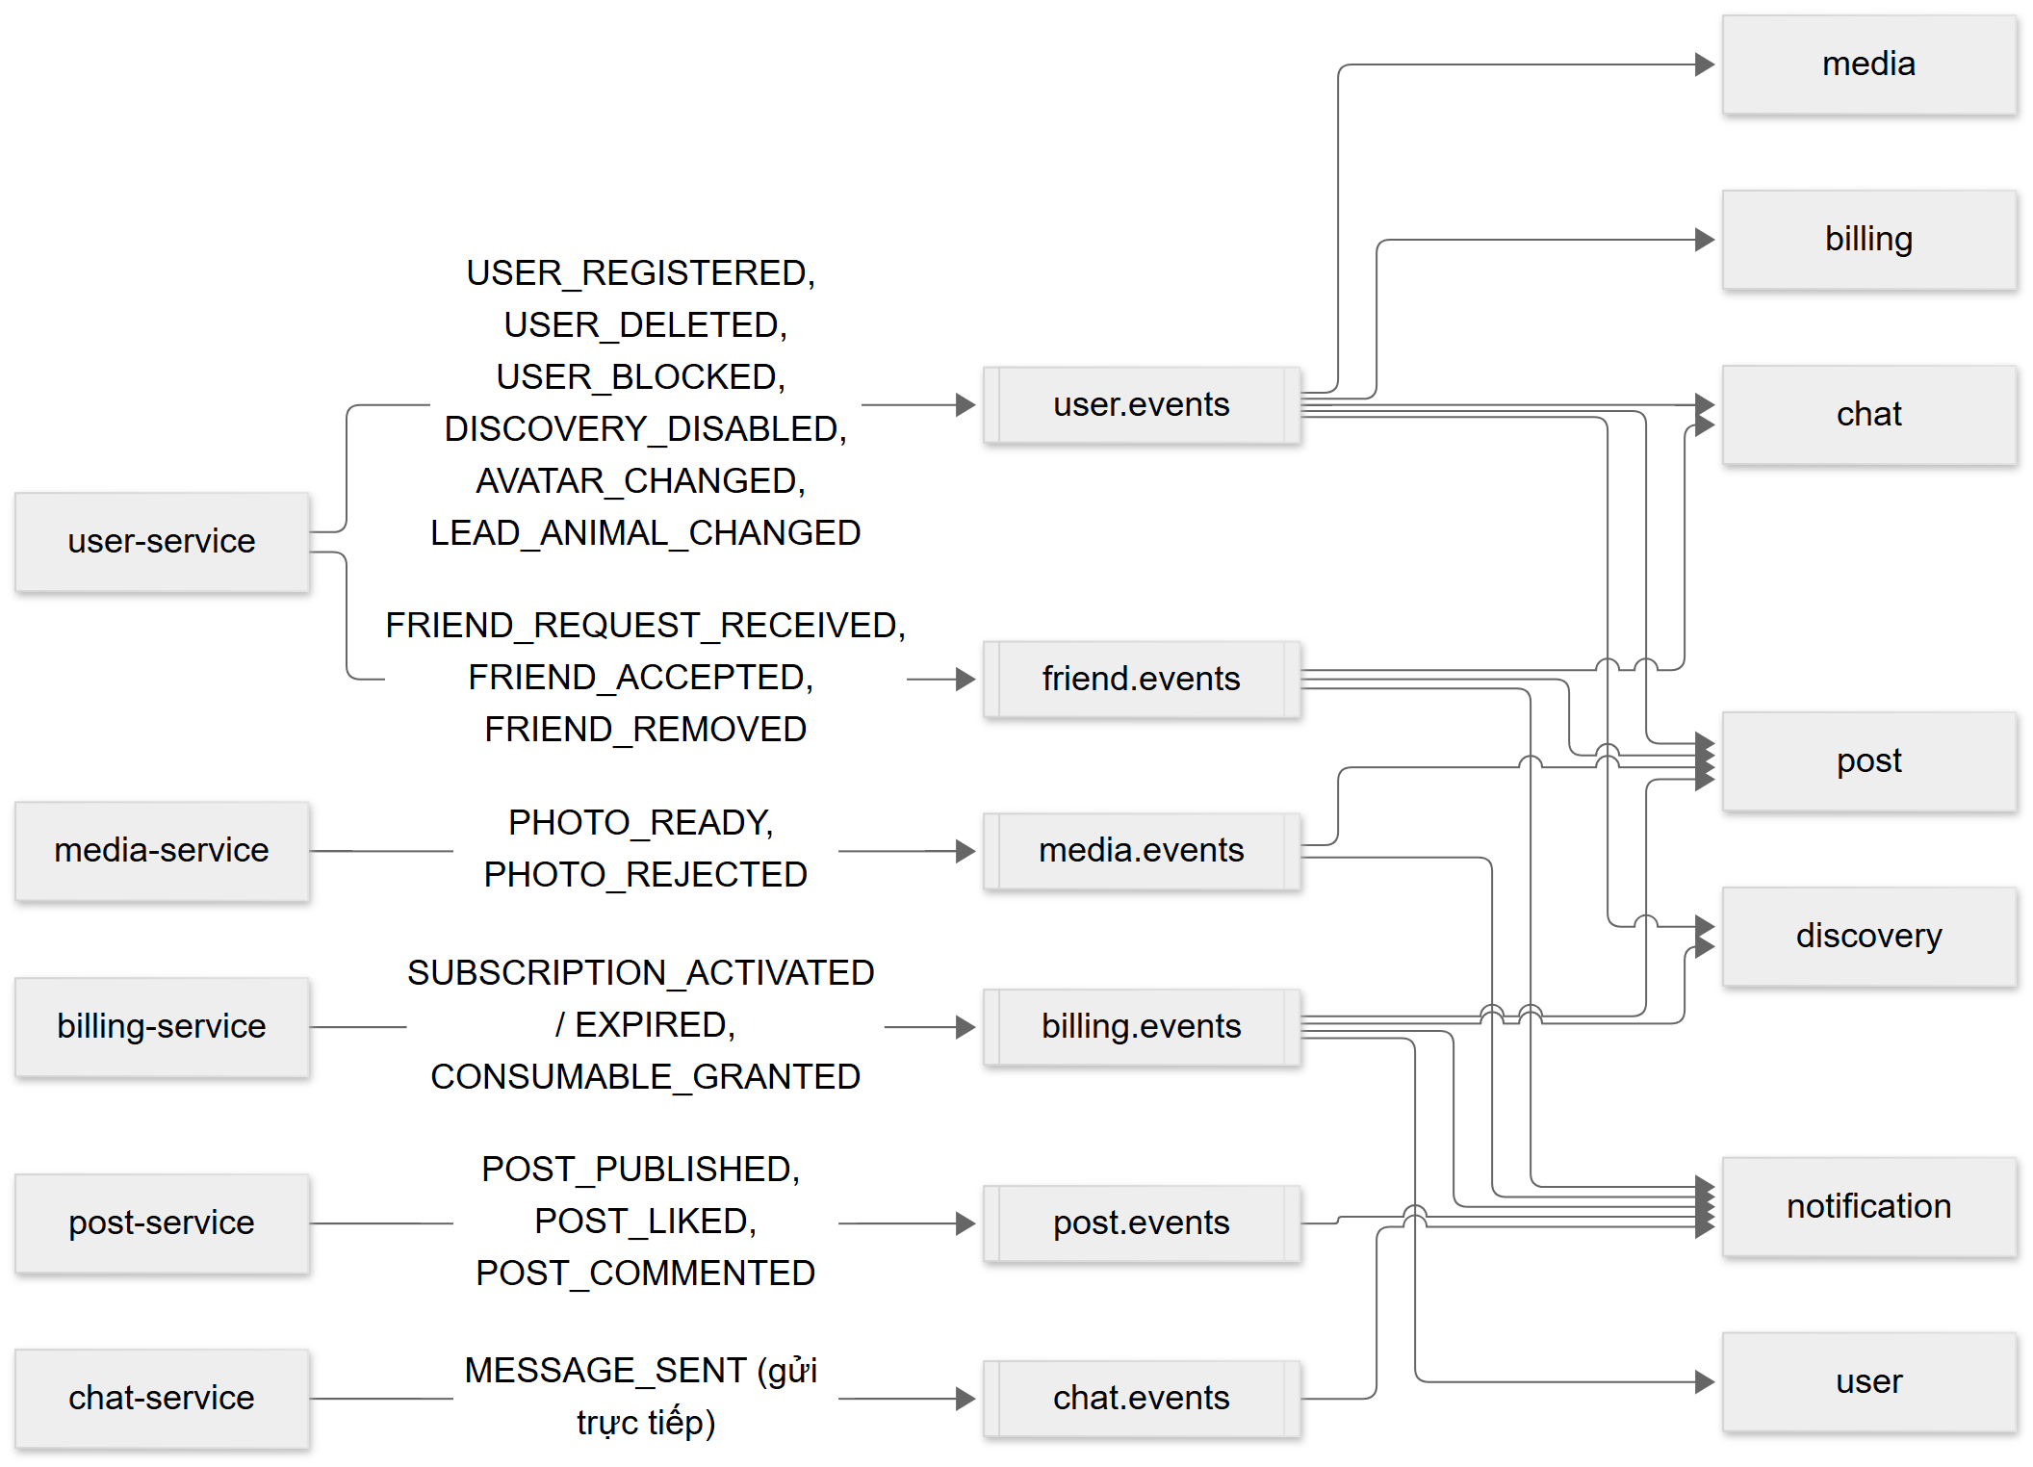
Hình 10. Producer, topic và consumer của các sự kiện Kafka

Outbox pattern và consumer idempotent
Ghi cơ sở dữ liệu rồi mới gửi Kafka là hai bước tách rời, nên có thể mất sự kiện hoặc phát trùng khi một bước lỗi. Để tránh điều đó, service ghi sự kiện vào bảng outbox_events trong cùng transaction với dữ liệu nghiệp vụ (OutboxService.publish, Propagation.MANDATORY). Tiến trình nền OutboxRelay (500 ms/lần) đọc tối đa 100 dòng chưa đẩy bằng SELECT ... FOR UPDATE SKIP LOCKED, gửi Kafka với producer idempotent acks=all, rồi đánh dấu published_at. Phía nhận gọi idempotency.firstTime(eventId) trong cùng transaction xử lý; nếu xử lý lỗi thì dấu này cũng rollback và sự kiện được xử lý lại. Message lỗi lặp lại được chuyển sang topic <topic>.dlq.

Các luồng nghiệp vụ chính
Xác thực và định danh mọi request. Service tin header X-Public-Id vì chỉ gateway chạm tới được service trong mạng nội bộ, nhưng mỗi service vẫn kiểm tra JWT lần nữa (phòng thủ nhiều lớp).
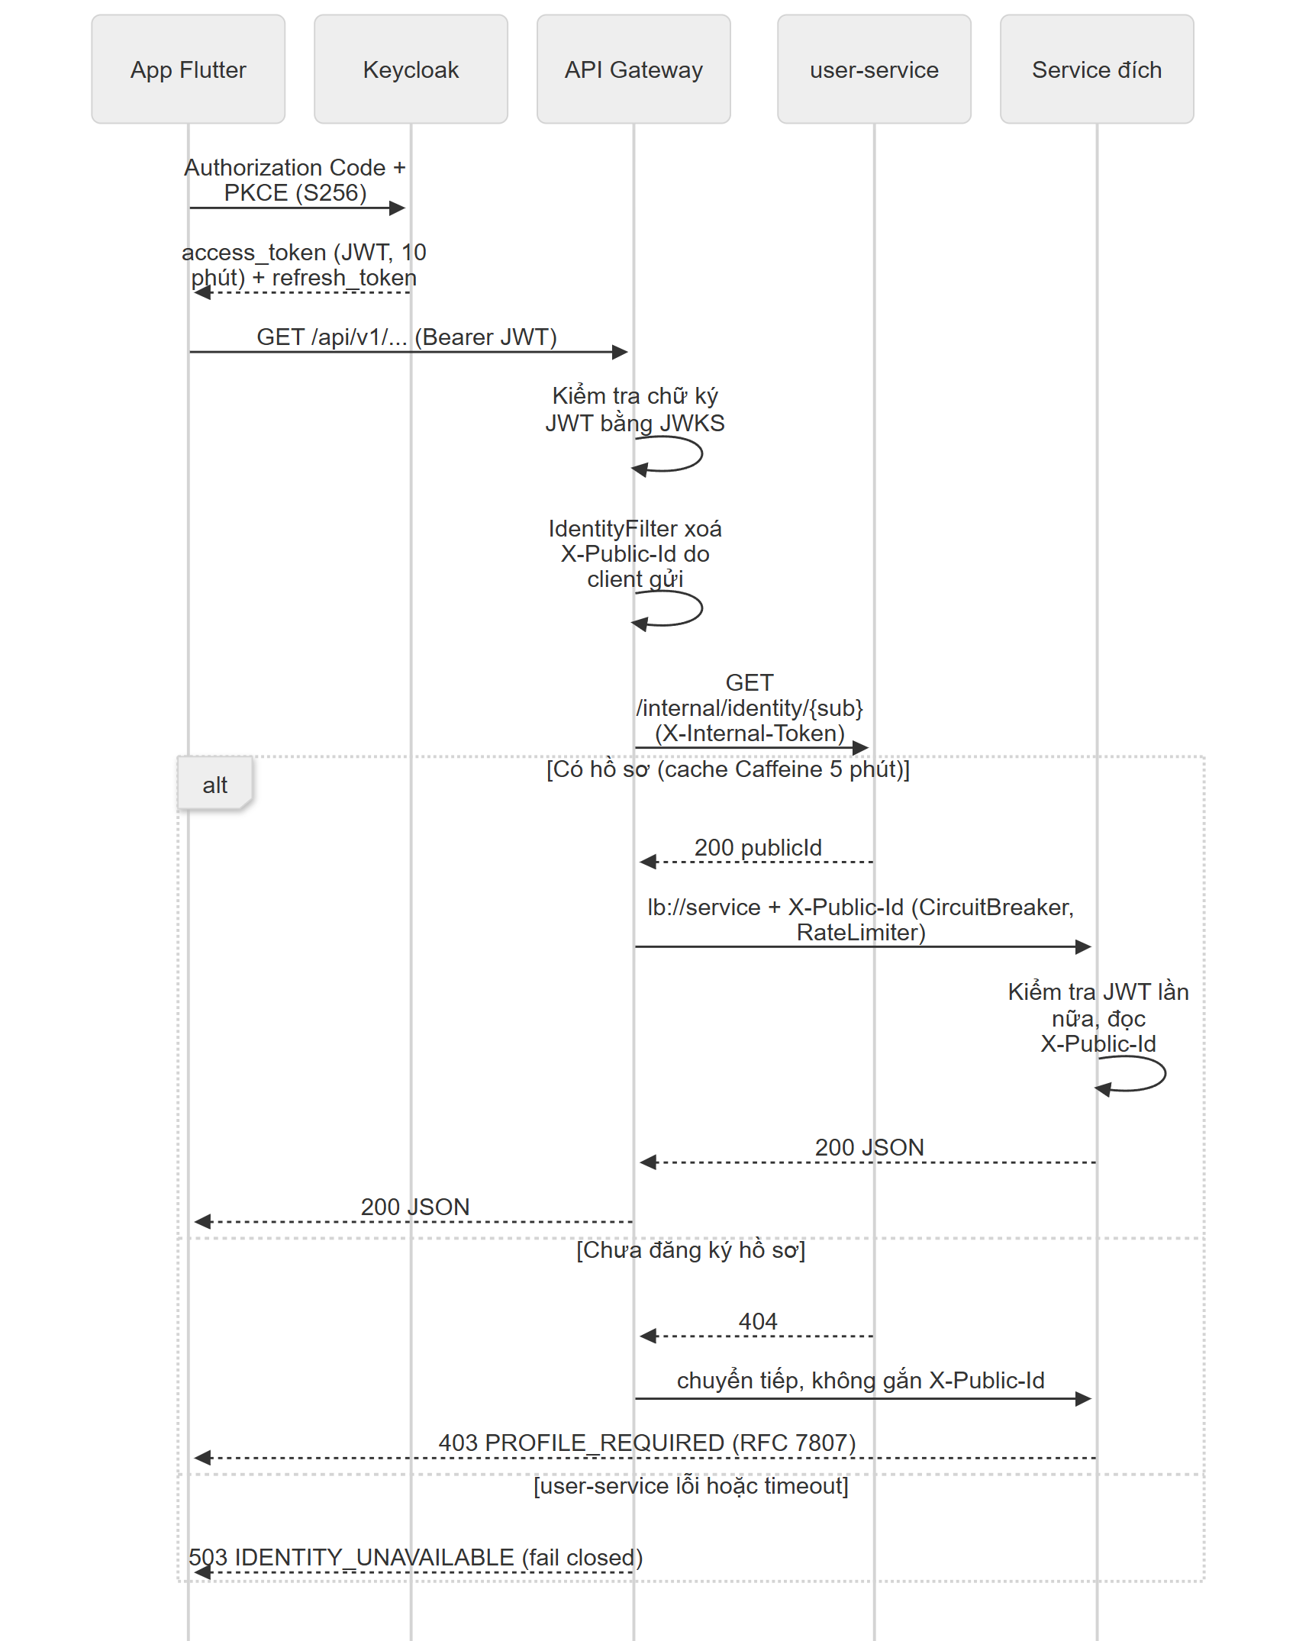
Hình 11. Sequence diagram: xác thực JWT và ánh xạ sub sang publicId
Đăng ảnh. Bài chỉ được hiển thị sau khi ảnh đã được kiểm tra, nên không có đường nào đăng được ảnh chưa qua complete (fail closed).
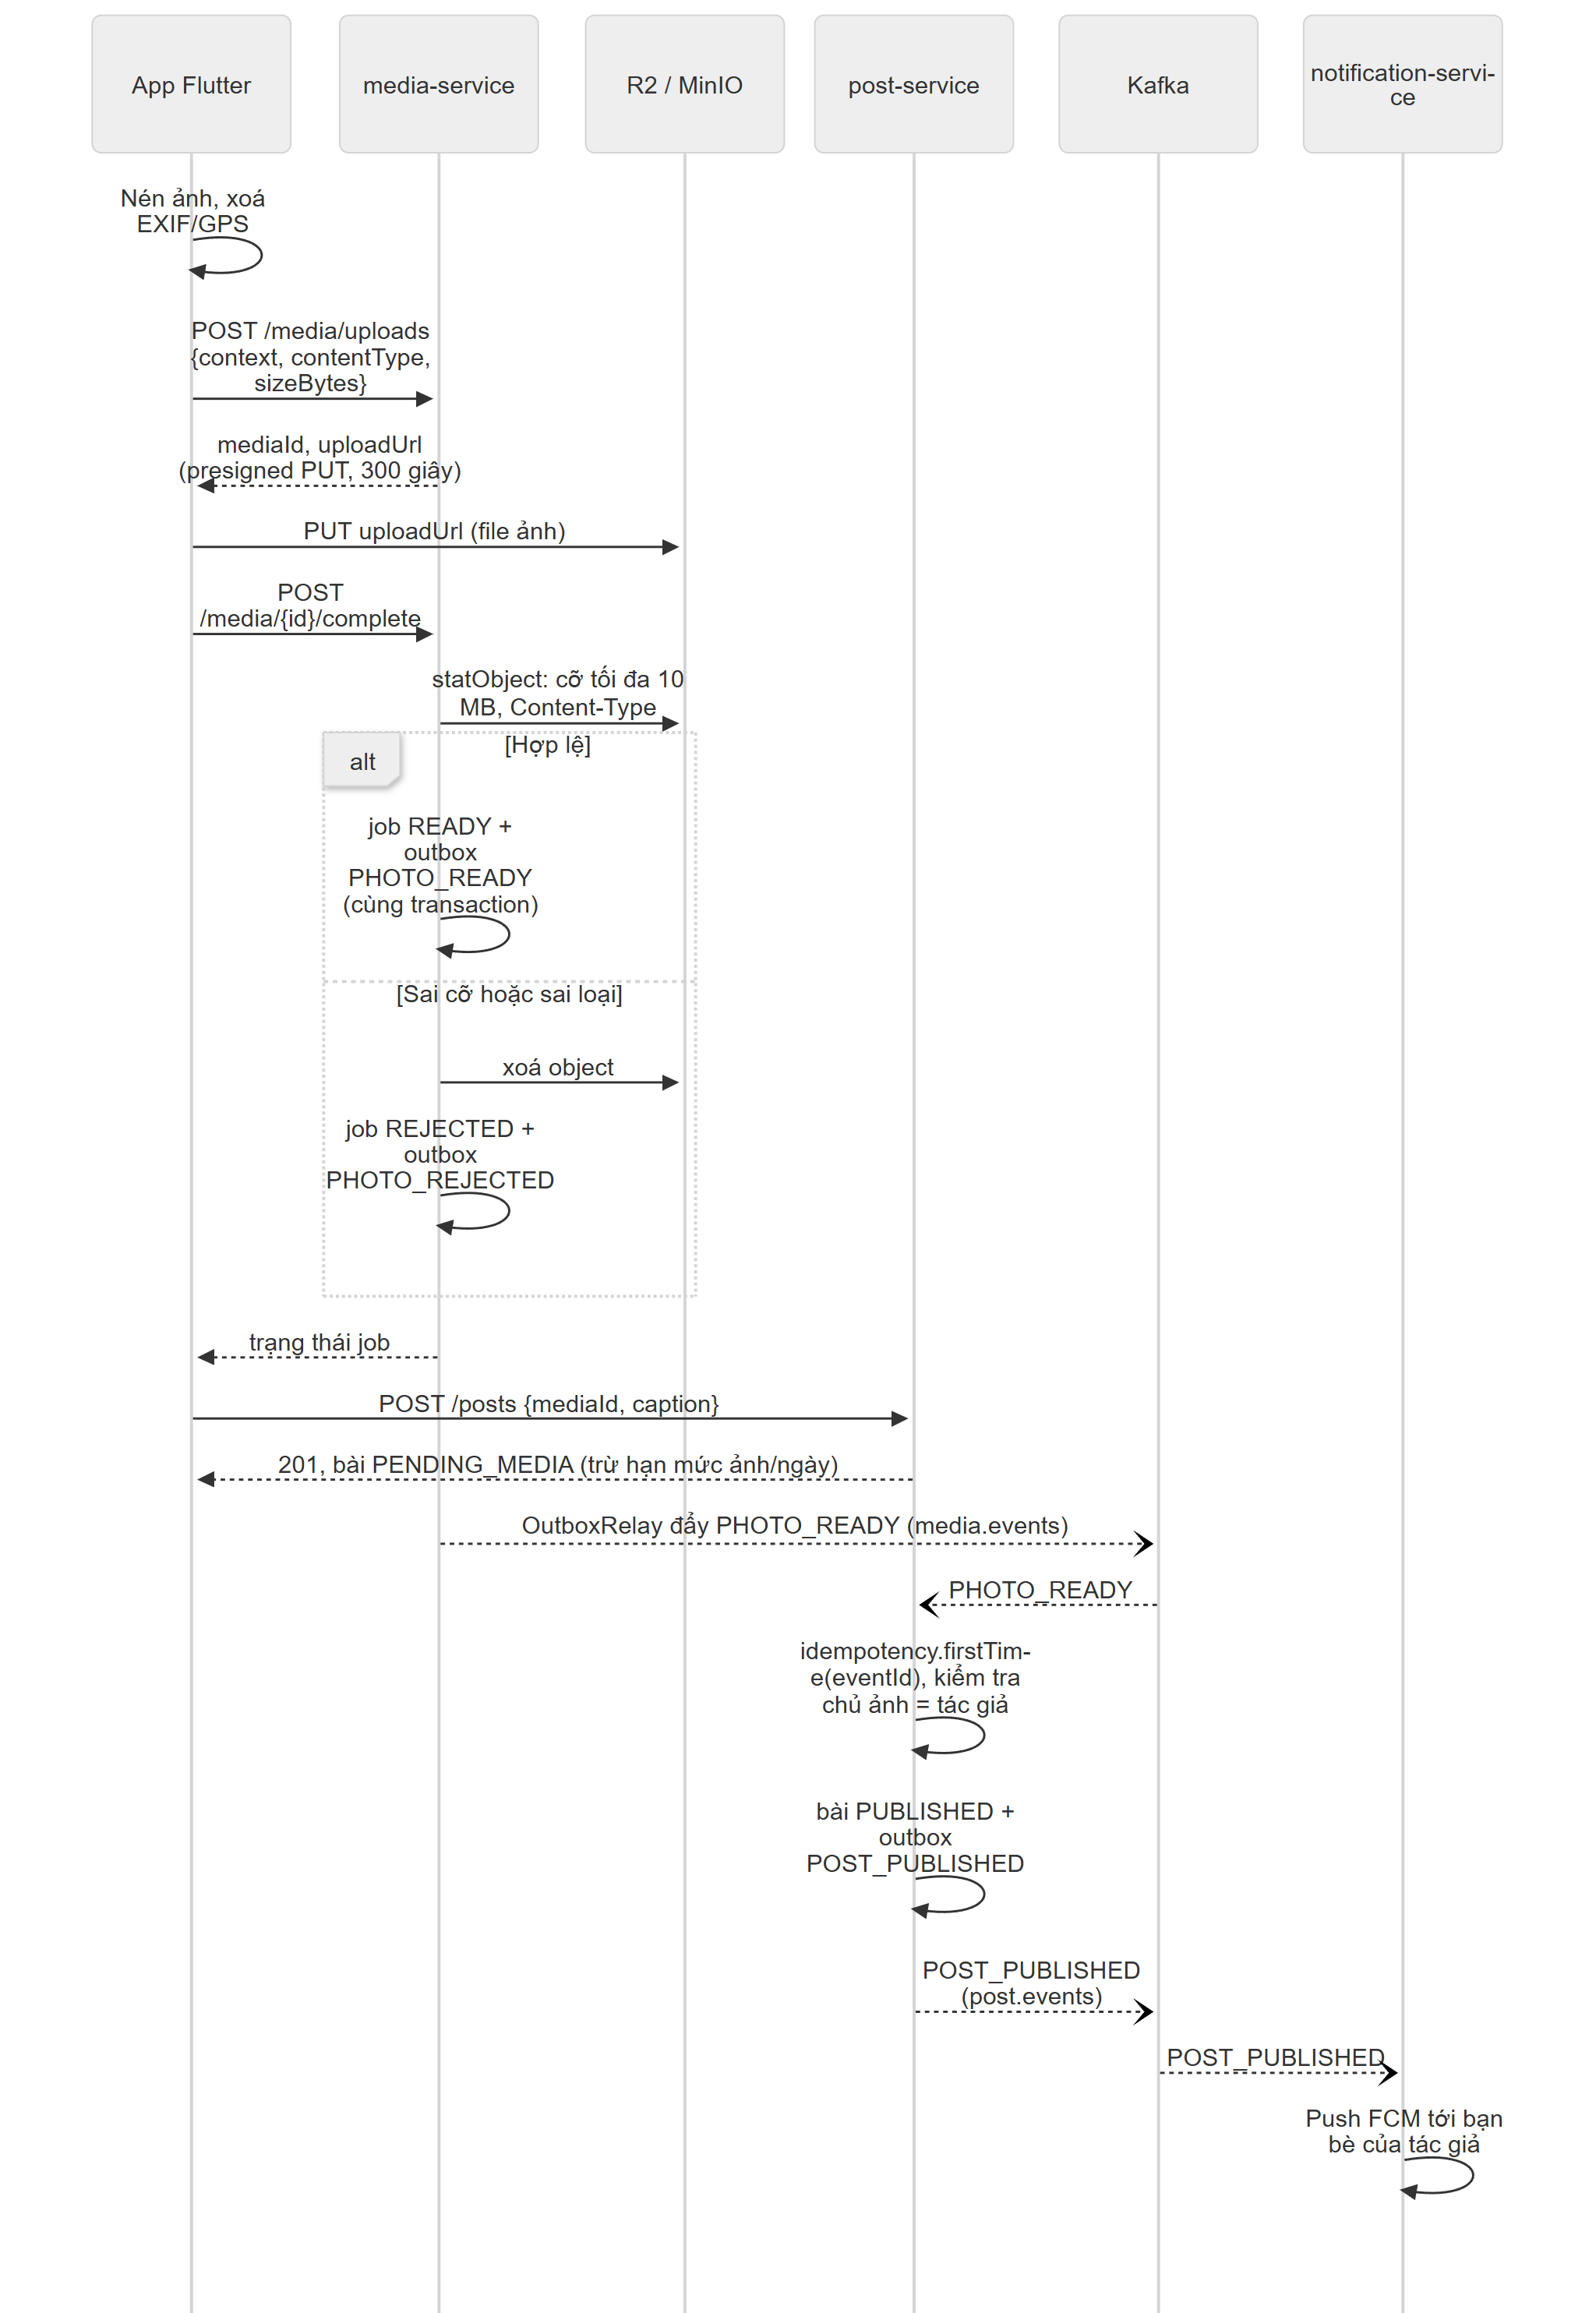
Hình 12. Sequence diagram: upload ảnh và đăng bài
Khám phá và kết bạn bằng quẹt thẻ.
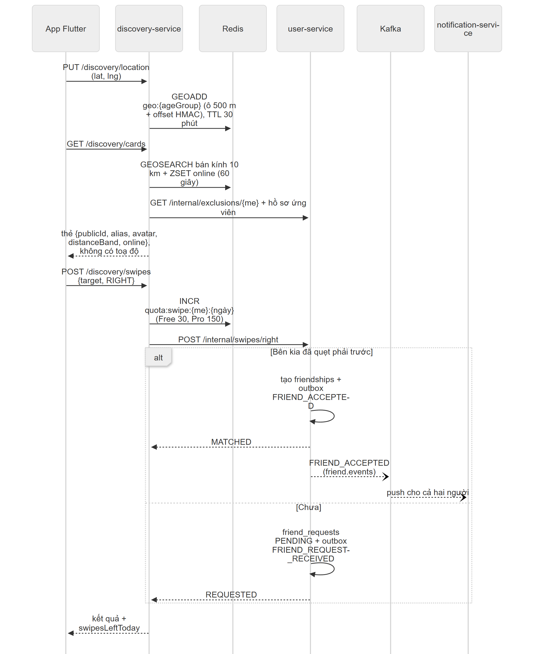
Hình 13. Sequence diagram: cập nhật vị trí, lấy bộ thẻ, quẹt phải và ghép đôi
Thanh toán web và cấp quyền lợi Pro.
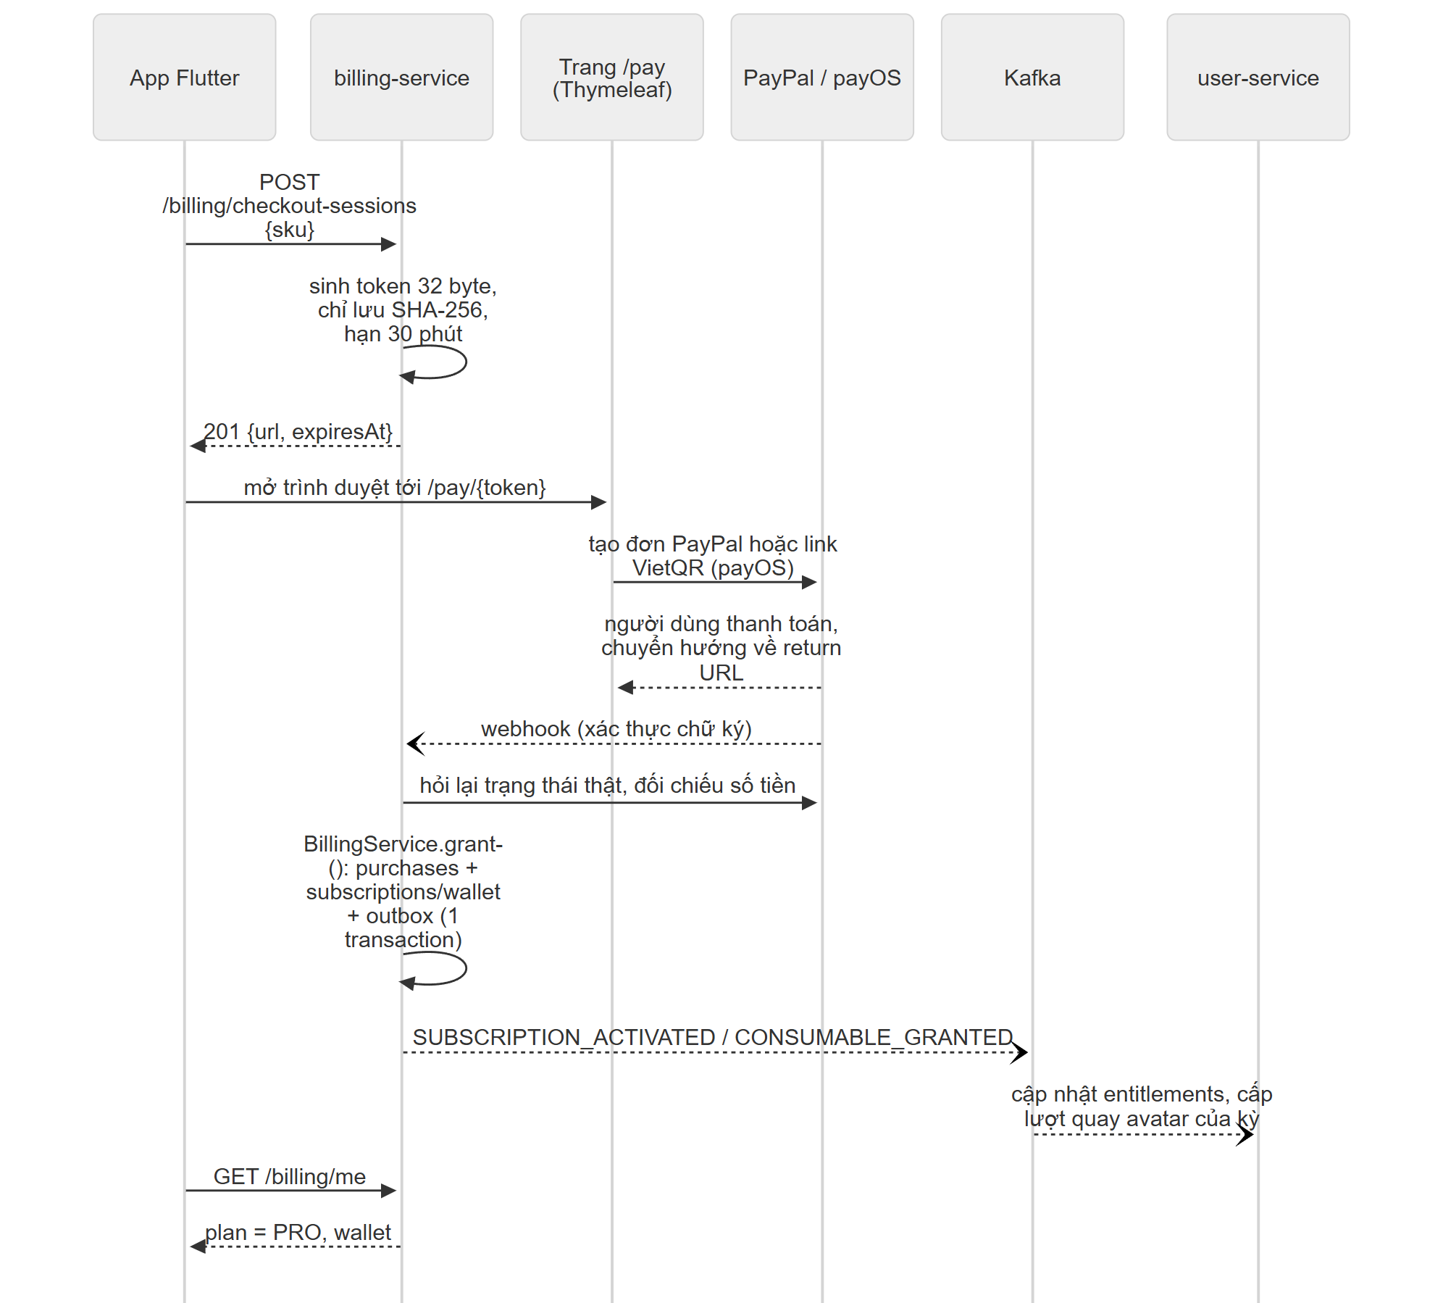
Hình 14. Sequence diagram: thanh toán web qua PayPal/payOS

Bảo mật, quyền riêng tư và khả năng chịu lỗi
Bảng 33. Bảo mật và chịu lỗi
Chủ đề | Cách làm
Xác thực | Keycloak OIDC, Authorization Code + PKCE (S256), access token 10 phút, chống brute-force, mật khẩu tối thiểu 10 ký tự. Gateway và từng service đều kiểm tra JWT bằng JWKS.
Danh tính ẩn danh | sub của Keycloak chỉ nằm trong bảng users. Mọi DTO và payload sự kiện chỉ chứa publicId; không có email, ngày sinh hay toạ độ.
Gọi nội bộ | Đường /internal/** yêu cầu header X-Internal-Token và không có route ở gateway.
Vị trí | Làm tròn ô 500 m + nhiễu cố định theo người + chỉ trả mức khoảng cách + tách nhóm tuổi + TTL 30 phút + giới hạn 10 lần tìm/phút.
Ảnh | Bucket private, URL ký sẵn 10 phút, kiểm tra bạn bè/chặn trước khi cấp; client xoá EXIF/GPS trước khi upload.
Thanh toán | Không bao giờ tin client: luôn hỏi lại cổng thanh toán; chữ ký webhook; ràng buộc UNIQUE chống dùng lại biên lai; số dư không âm.
Fail closed | Xác định người dùng, quan hệ bạn bè (xem ảnh, chat), thanh toán, đăng ảnh, vị trí.
Fail soft | Bảng tin, bộ thẻ khám phá, hồ sơ hiển thị, push.
Chịu lỗi | Resilience4j circuit breaker (cửa sổ 20, ngưỡng lỗi 50%, mở 10 giây), time limiter, retry cho cổng store; rate limit ở Traefik, gateway và trong service.
Quan sát | Micrometer → Prometheus, OpenTelemetry → Tempo, log → Loki, dashboard Grafana và cảnh báo (ServiceDown, High5xxRate, OutboxStuck, ...) trong profile obs.

Kiến trúc ứng dụng di động
App Flutter tổ chức theo tính năng (lib/features/<tên>/{data, domain, presentation}), gồm auth, camera, feed, discovery, friends, chat, profile và billing. Phần dùng chung nằm ở lib/core (router, network, theme, avatar, l10n).
Bảng 34. Công nghệ của app Flutter
Hạng mục | Thư viện / cách làm
State management | Riverpod 3 (AsyncNotifier, Provider)
Điều hướng | go_router, thanh điều hướng 5 tab (Bảng tin, Khám phá, Ảnh, Chat, Hồ sơ)
HTTP | dio + interceptor gắn Bearer token, tự refresh một lần, ánh xạ mã lỗi RFC 7807 sang thông báo tiếng Việt; không bao giờ gửi X-Public-Id
Đăng nhập | flutter_appauth (OIDC + PKCE), token lưu trong flutter_secure_storage
Realtime | web_socket_channel, tự nối lại với backoff 1 → 30 giây
Ảnh | camera, image_picker, flutter_image_compress (nén, bỏ EXIF), upload thẳng lên URL ký sẵn
Vị trí, push, mua hàng | geolocator, firebase_messaging, in_app_purchase, url_launcher (mở trang thanh toán web)
Avatar | Vẽ bằng thư viện avatar v2 (JSON + SVG) đóng gói trong app, cùng bộ khoá với server
Đa ngôn ngữ | ARB/intl: Tiếng Việt và English (khoảng 250 chuỗi)
Chế độ demo | Repository giả lập (BackendMode.demo) để chạy toàn bộ giao diện không cần backend

Các quyết định kiến trúc quan trọng
Bảng 35. Tóm tắt Architecture Decision Records
ADR | Quyết định | Lý do / đánh đổi
001 | Microservices trong một monorepo Maven | Ranh giới dữ liệu rõ, chọn đúng công nghệ lưu trữ; đổi lại vận hành nặng (khoảng 20 container) và chỉ nhất quán cuối cùng
002 | Outbox + consumer idempotent | Không mất sự kiện; độ trễ khoảng 0,5 giây
003 | Gateway gắn X-Public-Id, service tin header | Service đơn giản, sub chỉ ở một nơi; an toàn phụ thuộc cách ly mạng nội bộ
004/005 | Chat dùng Redis pub/sub; Kafka chỉ cho sự kiện nghiệp vụ | Độ trễ thấp; pub/sub không bền nên client tải lại lịch sử qua REST
008 | Thẻ = lân cận hoặc online; vị trí làm tròn và làm nhiễu | Không lộ toạ độ; vùng thưa vẫn luôn có thẻ
012 | Chỉ tham chiếu bằng publicId, không FK chéo | Service độc lập, xoá dữ liệu theo người dễ; toàn vẹn tham chiếu là cuối cùng
013 | Billing chỉ tin xác minh phía server, sổ cái ví | Không cấp quyền khống, không cộng/trừ hai lần
014 | Gỡ face-worker (ẩn mặt), ảnh đăng nguyên bản, kho ảnh R2 | Bớt một service Python và hai topic; ẩn danh dựa trên alias + avatar duy nhất
015 | Vẽ lại avatar kiểu origami (v2) nhưng giữ nguyên bộ khoá | Không phải migrate dữ liệu; cùng một mã có hình khác nhau giữa app cũ và app mới

Công nghệ mới tìm hiểu ngoài chương trình học
Ngoài Spring Boot, JPA và REST đã học trên lớp, nhóm đã tìm hiểu và áp dụng các công nghệ sau:
Bảng 36. Công nghệ mới
Công nghệ | Dùng ở đâu | Điều nhóm học được
Spring Cloud Gateway (WebFlux) | api-gateway | Lập trình reactive; viết GlobalFilter; header của request trong spring-web 6.1 là read-only nên phải bọc ServerHttpRequestDecorator; Redis RequestRateLimiter (token bucket)
Keycloak, OAuth2/OIDC, PKCE | Đăng nhập, gateway, service | Authorization Code + PKCE cho app di động, JWKS, resource server, Admin REST API, import realm bằng JSON
Apache Kafka (KRaft) + Outbox pattern | Mọi service | At-least-once, consumer idempotent, SKIP LOCKED, DLQ, thứ tự theo key, phân vùng
Resilience4j | Gateway, gọi nội bộ, cổng store | Circuit breaker, time limiter, retry, bulkhead; fail closed và fail soft
Redis GEO / ZSET / Pub-Sub | discovery, chat, hạn mức | GEOSEARCH, TTL theo ZSET, phân phối WebSocket nhiều instance
MongoDB + Testcontainers | chat-service | Thiết kế document, index unique có điều kiện, kiểm thử với MongoDB thật trong container
Flyway | user, post, media, billing | Quản lý phiên bản schema; nhận ra H2 không bắt được sai lệch entity với SQL thật
Object storage S3 (Cloudflare R2, MinIO) | media-service | Presigned PUT/GET; R2 không hỗ trợ presigned POST nên phải kiểm tra lại cỡ và Content-Type ở server
Thanh toán: PayPal, payOS (VietQR), Apple/Google | billing-service | Xác thực webhook (HMAC, JWS, chuỗi chứng chỉ X.509), đối soát idempotent, thiết kế sổ cái
Traefik + Let's Encrypt, nip.io | Triển khai | Reverse proxy theo label Docker, cấp TLS tự động, tên miền theo IP không cần DNS
Docker Compose profiles, GitHub Actions, DigitalOcean | CI/CD | Build image nhiều giai đoạn, CI kiểm thử và build, CD triển khai qua SSH có kiểm tra SHA-256 và rollback
Micrometer, Prometheus, Grafana, Loki, Tempo | Quan sát | Metric, trace phân tán bằng OpenTelemetry, log tập trung, cảnh báo
Flutter + Riverpod | App di động | Kiến trúc feature-first, state bất đồng bộ, đa ngôn ngữ, WebSocket, camera, push
Firebase Cloud Messaging | notification-service | Gửi push từ server bằng Firebase Admin SDK, xử lý token hết hạn

Triển khai (Implementation)

Các lưu ý khi triển khai (Deployment Considerations)

Mô hình triển khai
Bản demo chạy toàn bộ hệ thống trên một Droplet DigitalOcean bằng Docker Compose. Mục đích là giữ chi phí thấp (khoảng 0,071 USD/giờ, tối đa khoảng 48 USD/tháng theo giá ngày 08/11/2026) mà vẫn có HTTPS hợp lệ để app trên điện thoại kết nối được. Chỉ Traefik mở cổng 80/443 ra Internet; mọi container khác nằm trong mạng nội bộ animal-net.
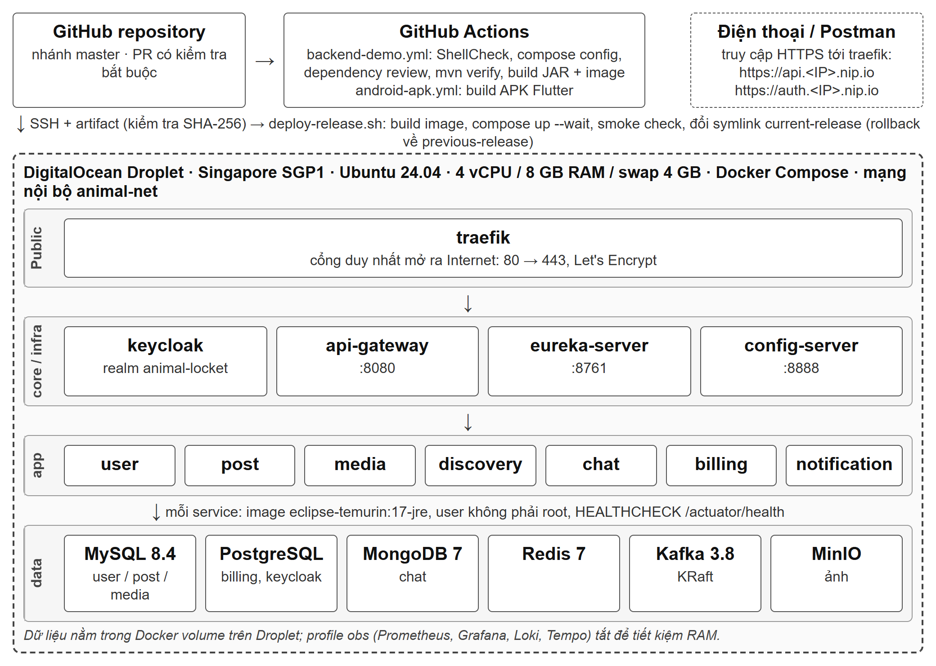
Hình 15. Deployment diagram của bản demo và đường CI/CD
Bảng 37. Các profile triển khai
Profile Compose | Thành phần | Ghi chú
core | Redis 7, Kafka 3.8 (KRaft) + kafka-init tạo topic, Keycloak 26, Traefik v3 | Luôn bật
app | eureka-server, config-server, api-gateway và 7 service nghiệp vụ | Image build từ một Dockerfile.java dùng chung (Maven → JRE 17, user không phải root, có HEALTHCHECK)
obs | Prometheus, kafka-exporter, Loki, Tempo, Alloy, Grafana | Tắt trên demo để tiết kiệm RAM
Demo overlay | MySQL 8.4, PostgreSQL, MongoDB 7, MinIO (deploy/demo/docker-compose.demo.yml) | Thay cho cơ sở dữ liệu ngoài và R2 để không phát sinh phí

Quy trình triển khai lần đầu
Bước 1. Tạo Droplet Ubuntu 24.04 (4 vCPU, 8 GB) ở SGP1, gắn SSH key; không bật Backup, Managed Database hay Load Balancer.
Bước 2. Bootstrap máy chủ: cài Docker và Compose, tạo swap 4 GB, bật firewall chỉ mở cổng 22, 80, 443.
Bước 3. Clone mã nguồn vào /opt/animal-locket, chạy deploy/demo/generate-env.sh để sinh .env với mật khẩu ngẫu nhiên (INTERNAL_TOKEN, DISCOVERY_SECRET dài tối thiểu 32 ký tự).
Bước 4. Build image Java tuần tự để tránh hết RAM, rồi chạy docker compose --profile core --profile app up -d kèm file demo overlay.
Bước 5. Traefik tự xin chứng chỉ Let's Encrypt cho api.<IP>.nip.io và auth.<IP>.nip.io; Keycloak import realm animal-locket từ JSON; Flyway tự tạo bảng khi service khởi động.
Bước 6. Chạy deploy/demo/smoke-check.sh (HTTPS, OIDC discovery, Keycloak admin bị chặn, MinIO health, API trả 401 khi thiếu JWT), sau đó chạy các collection Postman.
Bước 7. Trỏ app Flutter tới server bằng mobile/env/demo-server.json (run-demo.cmd).

CI/CD
Workflow .github/workflows/backend-demo.yml của GitHub Actions có các job sau:
- Pull request vào nhánh master: ShellCheck cho script, docker compose config, dependency review (chặn lỗ hổng mức high trở lên), mvn verify toàn bộ backend (Redis thật và MongoDB Testcontainers trên runner), kiểm tra thư viện avatar có trong JAR, build thử image. PR chỉ sửa mobile hoặc docs thì bỏ qua phần backend.
- Merge vào nhánh master (khi biến DEMO_DEPLOY_ENABLED=true): đóng gói JAR đã kiểm thử thành artifact, gửi qua SSH (host key đã xác minh, kiểm tra SHA-256), build image trên server và up --wait. Chỉ khi smoke check qua thì symlink current-release mới được cập nhật; bản trước được lưu ở previous-release để rollback.
- Workflow android-apk.yml build file APK của app Flutter.

Cấu hình và bí mật
Mọi cấu hình bí mật đi qua biến môi trường trong .env trên máy chủ; file này không được commit. Các biến quan trọng:
Bảng 38. Biến môi trường chính
Biến | Mục đích
PUBLIC_DOMAIN, KEYCLOAK_PUBLIC_URL | Tên miền công khai và issuer của JWT
INTERNAL_TOKEN | Khoá cho các lời gọi /internal/** giữa service (≥ 32 ký tự)
DISCOVERY_SECRET | Khoá HMAC tạo độ lệch vị trí; đổi khoá sẽ dịch toàn bộ vị trí đã lưu
MYSQL_*, BILLING_DB_*, KEYCLOAK_DB_*, MONGO_URI, REDIS_PASSWORD | Kết nối cơ sở dữ liệu
R2_ENDPOINT, R2_ACCESS_KEY, R2_SECRET_KEY, R2_BUCKET | Kho ảnh (MinIO trên demo)
KEYCLOAK_ADMIN_CLIENT_SECRET | Service account để user-service xoá user trên Keycloak
FCM_CREDENTIALS_FILE | Khoá Firebase; để trống thì chỉ ghi log thay vì gửi push
PAYPAL_*, PAYOS_*, BILLING_DEV_STORE | Thanh toán web; để trống là tắt kênh đó. BILLING_DEV_STORE phải là false ở production
JPA_DDL_AUTO | none (MySQL) hoặc validate (billing); schema do Flyway quản lý

Truy cập của người dùng và hạ tầng
- Người dùng ở Việt Nam, cùng một múi giờ (UTC+7) và truy cập bất kỳ lúc nào qua Internet; không có khung giờ bảo trì cố định. Ngày mới cho hạn mức bắt đầu lúc 00:00 giờ Việt Nam.
- App chỉ cần HTTPS tới api.<domain> và auth.<domain>; WebSocket chat đi qua cùng host. Ảnh tải lên và tải về trực tiếp từ kho ảnh nên băng thông của máy chủ ứng dụng không tăng theo dung lượng ảnh.
- Tài nguyên: 10 JVM cần khoảng 4 đến 6 GB RAM, Kafka + Keycloak + Redis khoảng 2 đến 3 GB. Droplet 8 GB đủ cho demo khi tắt profile obs; khi tải tăng cần tách cơ sở dữ liệu ra dịch vụ quản lý, chạy nhiều instance cho mỗi service và đặt mem_limit cho container.
- Dữ liệu demo nằm trong Docker volume trên Droplet và không có backup trả phí. Huỷ Droplet là mất dữ liệu, nên cấu hình này chỉ dùng cho dữ liệu có thể tạo lại.
- Trước khi mở cho người dùng thật cần: đổi mọi mật khẩu, tên miền riêng và HSTS, Kafka 3 broker, backup có mã hoá, bật JPA_DDL_AUTO=validate sau khi kiểm chứng với MySQL thật, bật giám sát và cảnh báo, kết nối Apple/Google/PayPal/payOS bằng tài khoản thật.

Kiểm thử trước khi triển khai
Toàn bộ test Java chạy không cần hạ tầng ngoài (H2 ở chế độ MySQL/PostgreSQL, Redis và bus tin nhắn giả lập trong bộ nhớ). Kết quả lệnh mvn -B install trên nhánh master ngày 12/11/2026:
Bảng 39. Kết quả kiểm thử tự động (Maven Surefire)
Module | Số test | Bỏ qua | Nội dung chính
libs/common | 13 | 0 | publicId, event envelope, KeyValueStore, cấu hình Resilience4j, DLQ, xử lý lỗi
libs/outbox-jpa | 5 | 0 | Thứ tự auto-config của OutboxRelay, metric outbox
api-gateway | 14 | 0 | IdentityFilter (chống giả mạo header, fail closed), khoá rate limit
config-server | 3 | 0 | Phục vụ cấu hình có Basic auth
user-service | 50 | 0 | Đăng ký, nhóm tuổi, match, chặn, cấp avatar đồng thời không trùng, lượt quay, xoá tài khoản
post-service | 26 | 0 | Vòng đời bài, PHOTO_READY đến trước/sau, quyền xem, hạn mức, feed fail soft
media-service | 13 | 1 | Kiểm tra loại/cỡ, complete, quyền xem ảnh, dọn upload bỏ dở; test R2 thật bị bỏ qua
discovery-service | 43 | 8 | Quyền riêng tư vị trí, lọc bộ thẻ, hạn mức, Boost; bộ hợp đồng Redis bị bỏ qua khi không có Redis
chat-service | 55 | 5 | Glyph chat, WebSocket hai client, chặn, rate limit; test MongoDB Testcontainers bị bỏ qua khi không có Docker
notification-service | 14 | 0 | Fan-out, nội dung ẩn danh, retry, gỡ token chết
billing-service | 189 | 0 | Ví/sổ cái, thuê bao, Apple JWS, Google, PayPal, payOS, webhook, thanh toán web
Tổng | 425 | 14 | 0 lỗi, 0 thất bại; BUILD SUCCESS

Ngoài test tự động, nhóm kiểm thử API trên server demo bằng Postman. Collection User, Post & Notification gồm 22 request và 41 assertion, đều đạt (chạy ngày 10/11/2026). Có thêm collection cho billing, chat, discovery, media và một bộ smoke test kiểm tra ranh giới công khai (HTTPS, Keycloak, API bắt buộc JWT). Ca kiểm thử âm được tính là đạt khi trả đúng mã HTTP và mã lỗi RFC 7807 đã định nghĩa, ví dụ tự chặn chính mình phải trả 400 SELF_BLOCK.

Thông tin cho đào tạo và vận hành
- Tài liệu kỹ thuật tiếng Việt nằm trong docs/ của repo: yêu cầu sản phẩm, kiến trúc, đặc tả service, mô hình dữ liệu, API, danh mục sự kiện, bảo mật, ADR, cùng runbook triển khai DigitalOcean theo từng bước (docs/deployment/digitalocean-demo/).
- Hướng dẫn Postman (postman/README.md): import collection, lấy JWT bằng Authorization Code + PKCE, chạy smoke test và đọc lỗi.
- Người dùng cuối không cần đào tạo riêng: luồng đầu tiên là đăng nhập → khai ngày sinh → nhận avatar → vào tab Ảnh. Màn Khám phá giải thích quyền vị trí trước khi xin; màn Cài đặt có nút tắt khám phá và xoá tài khoản.
- Vận hành: xem trạng thái bằng docker compose ps, log bằng docker compose logs <service>, rollback bằng deploy-release.sh --rollback. Sau khi restart một service, Eureka giữ bản ghi cũ khoảng 90 giây nên gateway có thể trả 503 tạm thời.

Hạn chế đã biết
- Ảnh hiển thị nguyên bản cho bạn bè (chức năng ẩn mặt đã gỡ theo ADR-014); EXIF chỉ được xoá phía client.
- Chưa có công cụ kiểm duyệt nội dung và giao diện xử lý báo cáo.
- Xác thực Apple/Google và thanh toán PayPal/payOS mới được kiểm thử bằng HTTP giả lập; chưa chạy với tài khoản thật. payOS không có môi trường sandbox.
- Chưa kiểm chứng: ddl-auto=validate với MySQL thật, Redis GEO trên production, profile obs, nhiều instance chat cùng lúc.
- Xoá bài chưa xoá file ảnh trên kho; bảng processed_events chưa có job dọn.

Ảnh chụp màn hình và giải thích (Screenshots and explanations)
Sơ đồ luồng màn hình (screen flow) của ứng dụng. Mã S01 đến S13 là mã màn hình trong tài liệu yêu cầu của app.
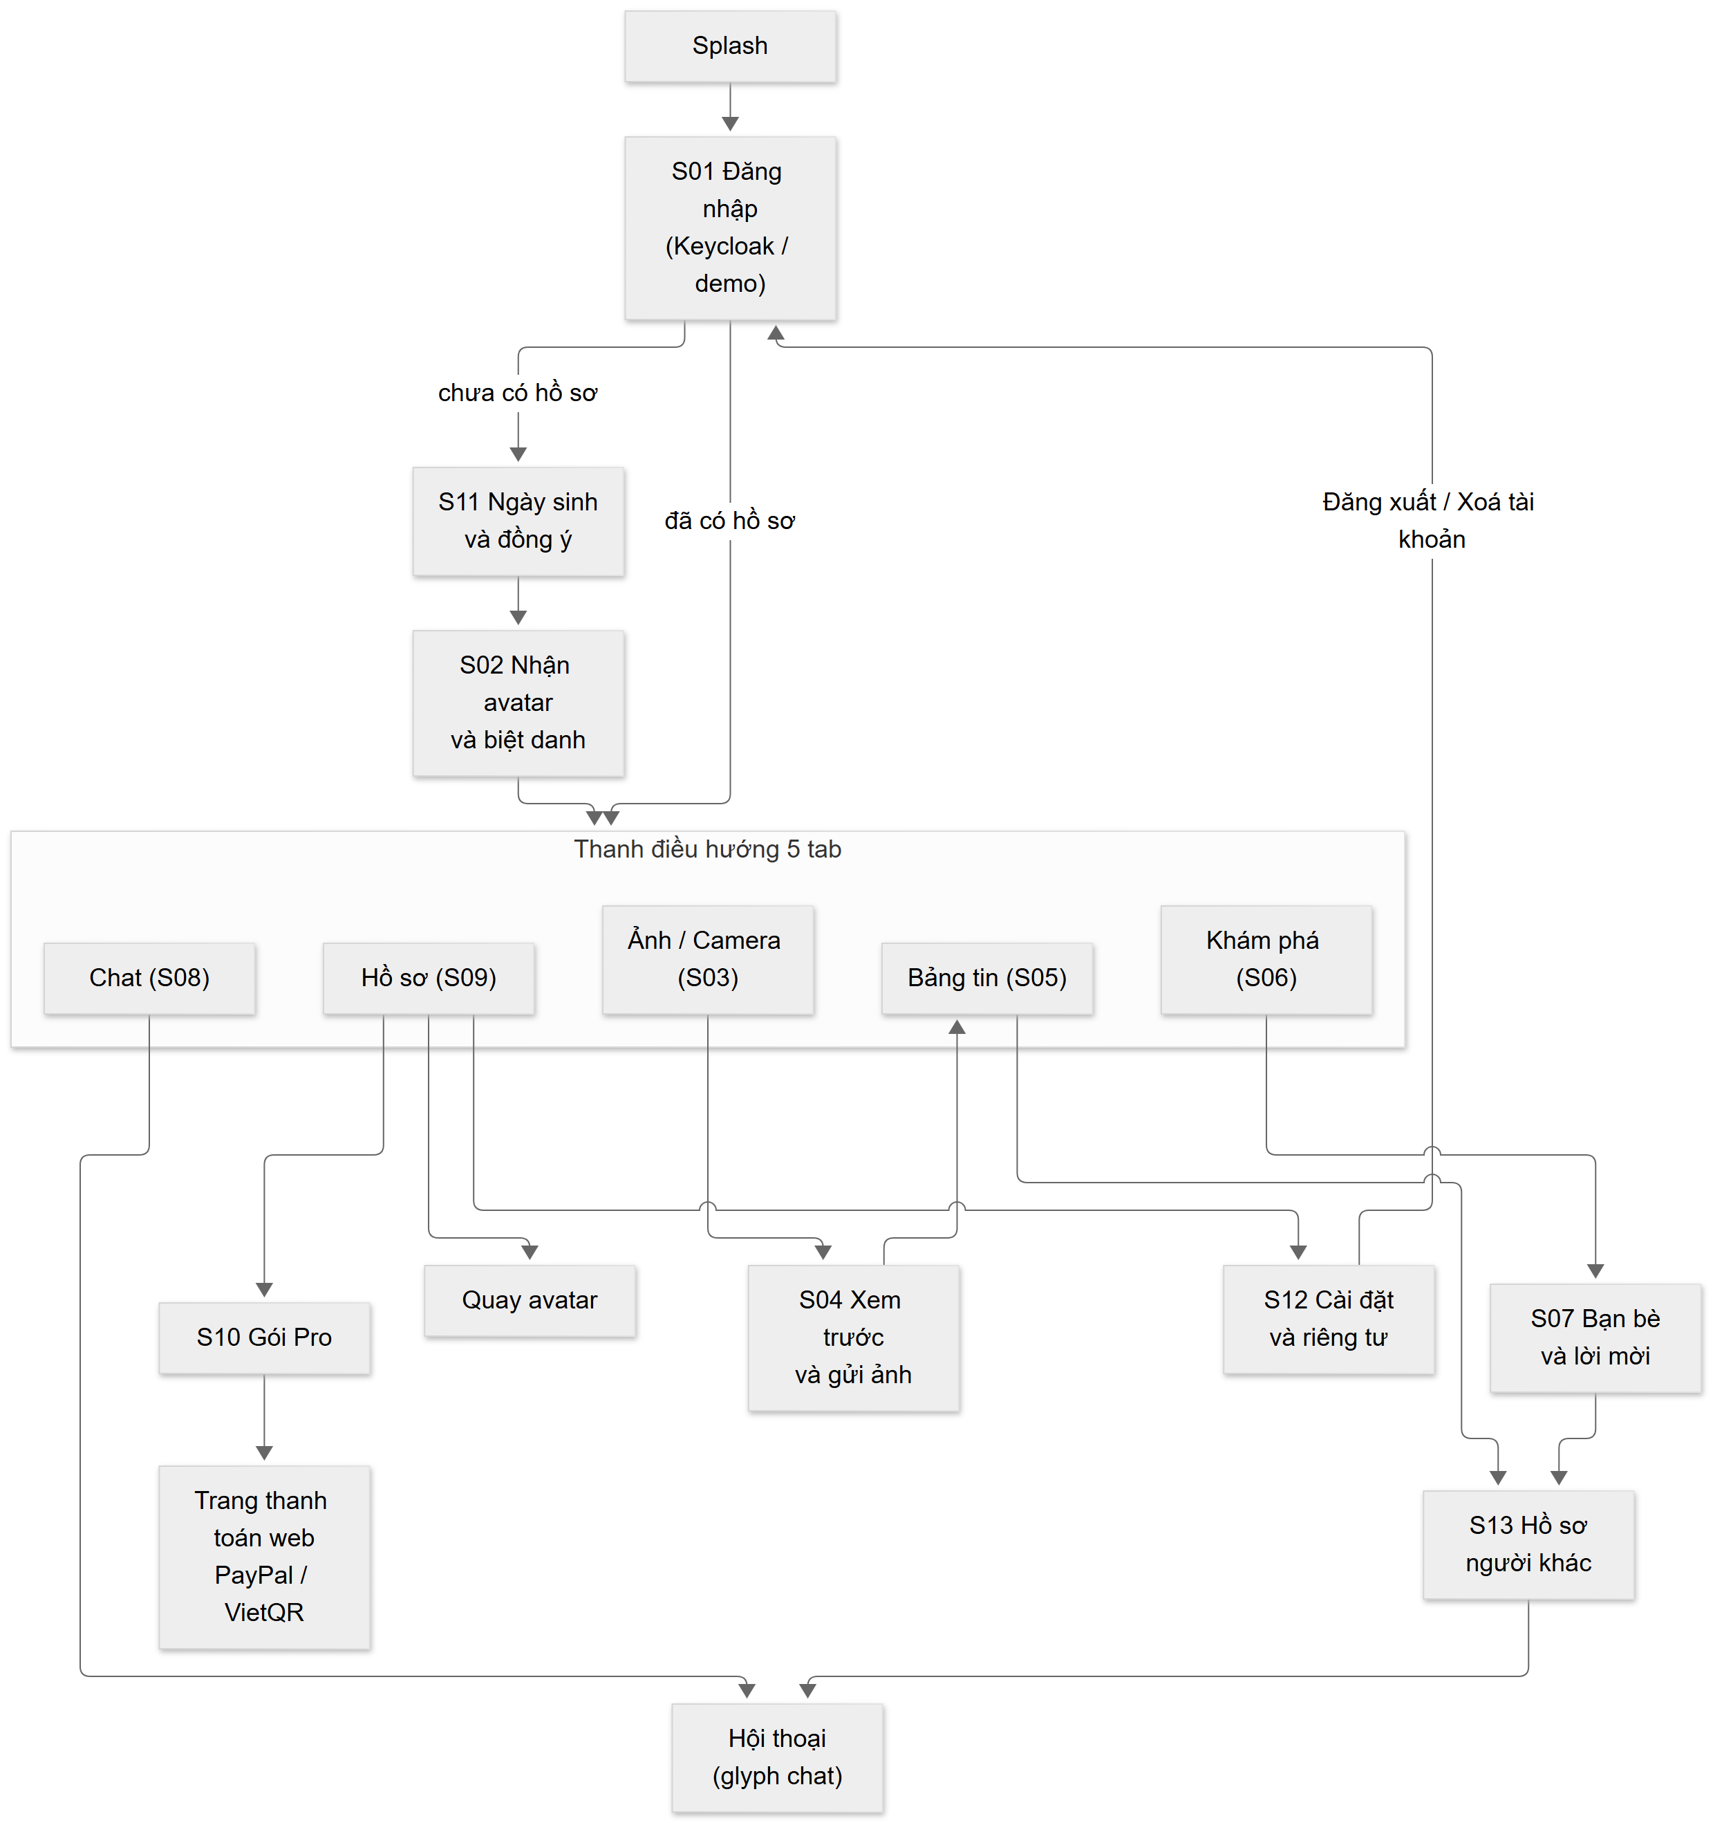
Hình 16. Screen flow của ứng dụng Animal Locket
Ảnh chụp dưới đây lấy từ bản build Flutter của nhánh master chạy ở chế độ tài khoản demo (dữ liệu mẫu, khung 412×880). Trang đăng nhập Keycloak và kết quả Postman được chụp trên server demo thật.
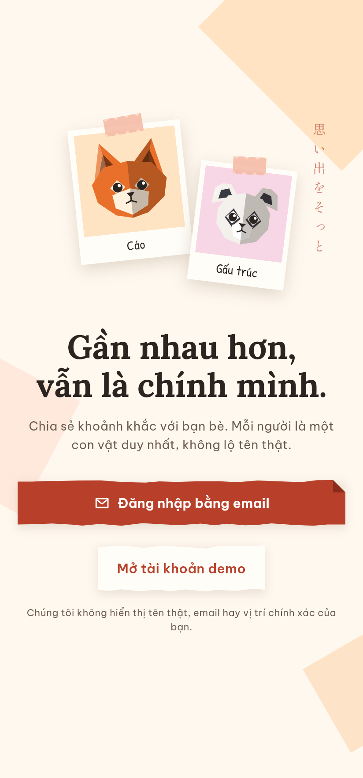  Hình 17. S01. Đăng nhập | S01. Đăng nhập  Màn đầu tiên giới thiệu ý tưởng "mỗi người là một con vật duy nhất". Nút Đăng nhập bằng email mở Keycloak qua flutter_appauth; nút Mở tài khoản demo dùng dữ liệu mẫu.  - Dòng cam kết: không hiển thị tên thật, email hay vị trí chính xác.

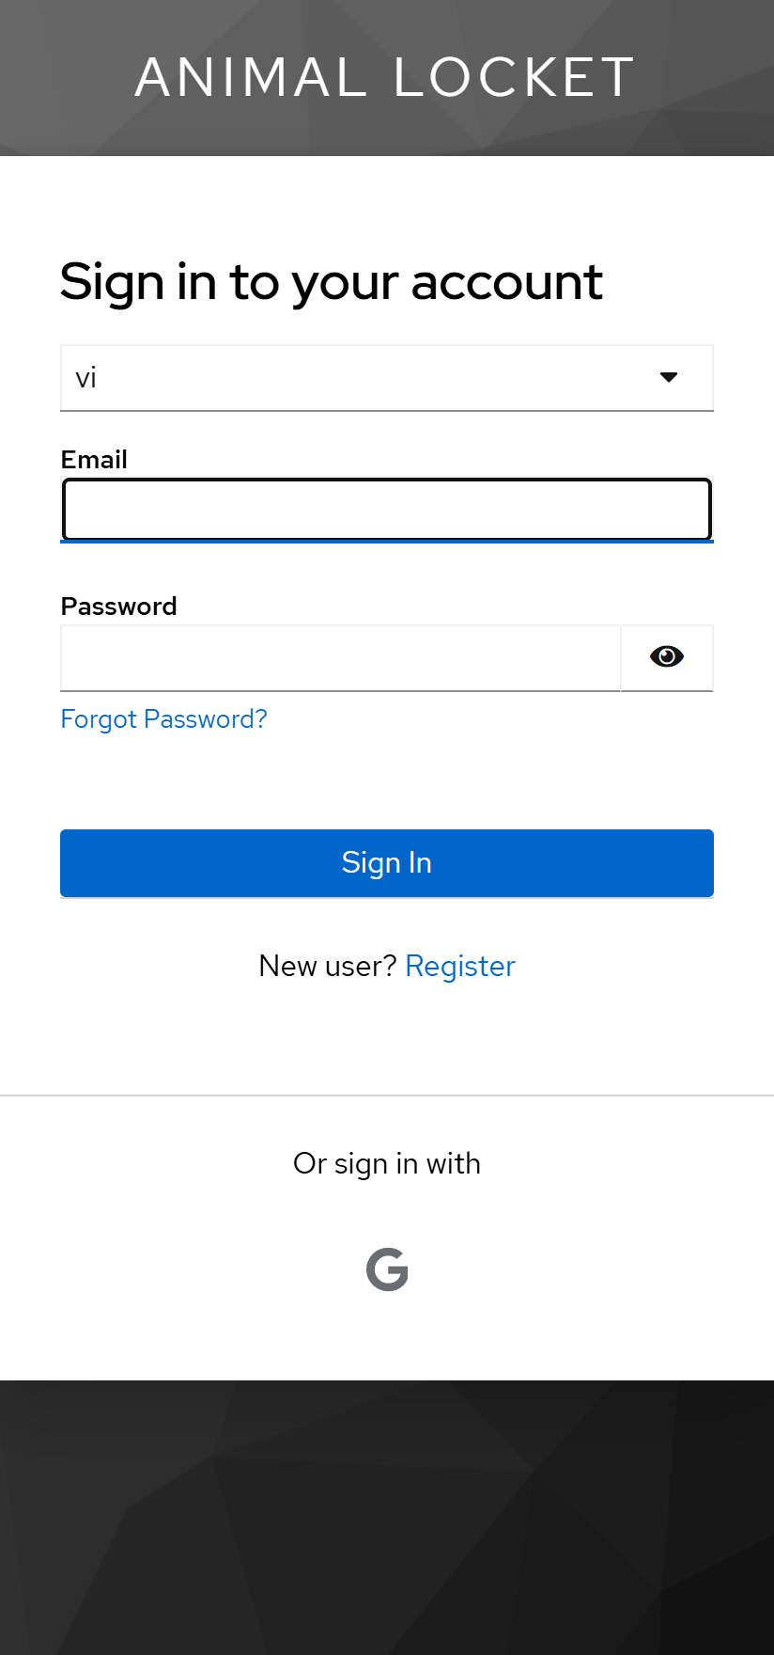  Hình 18. Trang đăng nhập Keycloak | Trang đăng nhập Keycloak  Trang đăng nhập của realm animal-locket trên server demo (auth.<IP>.nip.io). Hỗ trợ email/mật khẩu, đăng ký mới và đăng nhập Google.  - Sau khi đăng nhập, app nhận authorization code và đổi lấy token theo PKCE; backend không bao giờ thấy mật khẩu.

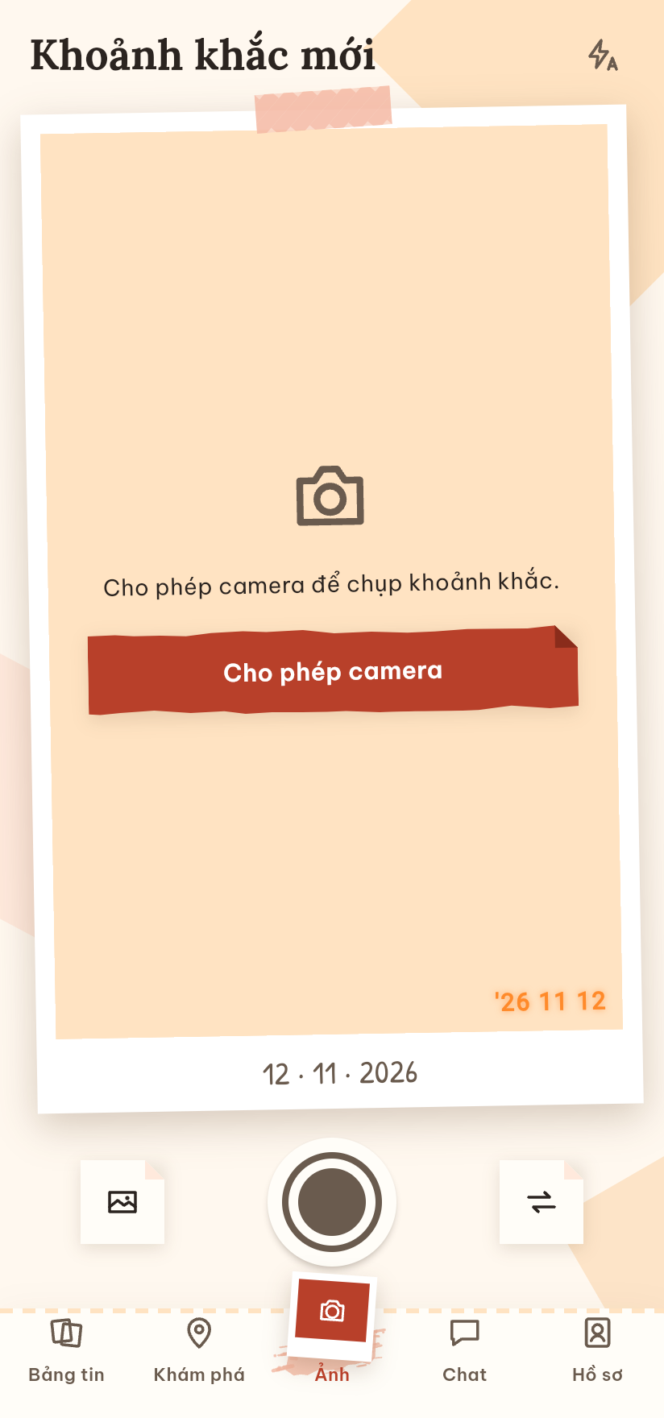  Hình 19. S03. Camera | S03. Camera  Tab giữa của thanh điều hướng. Khung ngắm kiểu polaroid có in ngày. Người dùng chụp ảnh (nút tròn), chọn ảnh từ thư viện hoặc lật camera.  - App xin quyền camera trước khi dùng; từ chối quyền vẫn chọn được ảnh từ thư viện.

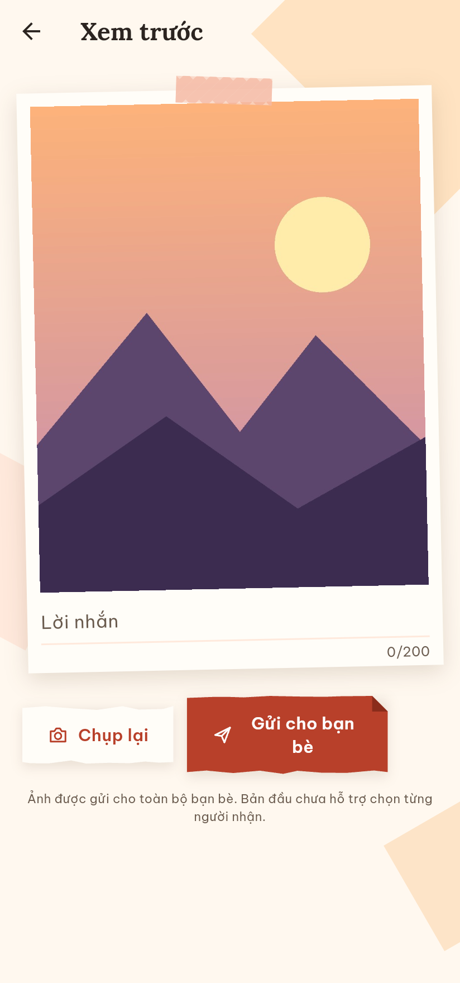  Hình 20. S04. Xem trước và gửi | S04. Xem trước và gửi  Ảnh được nén lại và bỏ EXIF/GPS. Người dùng nhập lời nhắn (tối đa 200 ký tự) rồi Gửi cho bạn bè.  - Khi gửi: POST /media/uploads → PUT ảnh lên URL ký sẵn → complete → POST /posts. Bài hiện với bạn bè sau khi nhận PHOTO_READY.  - Ảnh luôn gửi cho toàn bộ bạn bè; bản đầu chưa hỗ trợ chọn từng người nhận.

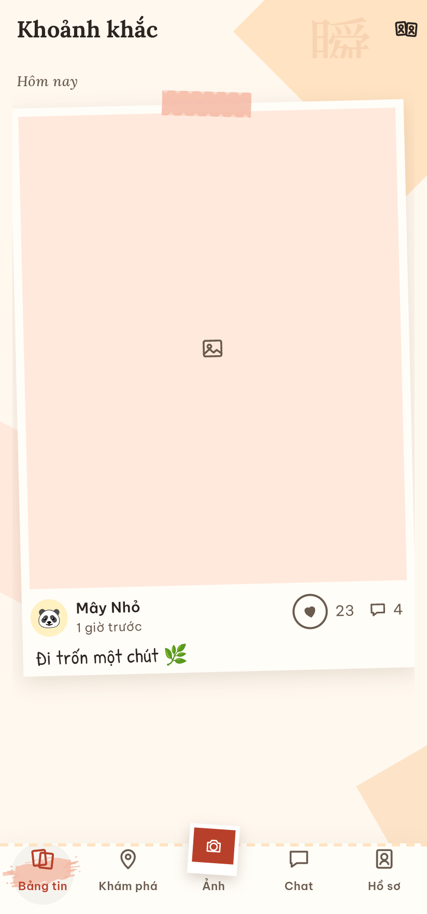  Hình 21. S05. Bảng tin | S05. Bảng tin  Mỗi lần vuốt hiện một bài của bạn bè, mới nhất trước. Dòng tác giả hiện avatar và biệt danh, thời gian, số tim và bình luận. Chạm hai lần vào ảnh để thả tim.  - Ảnh lấy qua GET /media/{id}/url (URL hết hạn sau 10 phút). Ở chế độ demo trên web, ảnh mẫu không tải nên khung ảnh để trống.

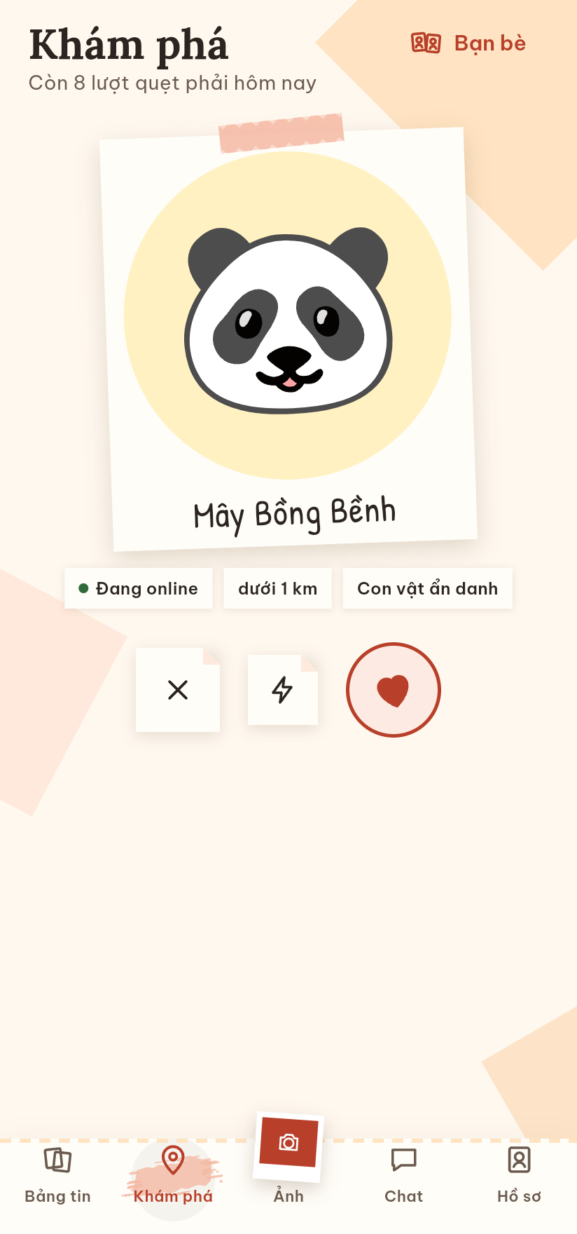  Hình 22. S06. Khám phá | S06. Khám phá  Thẻ polaroid lớn hiện avatar và biệt danh của người gần đây hoặc đang online, kèm các nhãn "Đang online", mức khoảng cách ("dưới 1 km") và "Con vật ẩn danh". Ba nút: Bỏ qua, Dùng Boost, Kết bạn.  - Dòng "Còn N lượt quẹt phải hôm nay" lấy từ swipesLeftToday. Hết lượt thì app dẫn tới màn Pro.

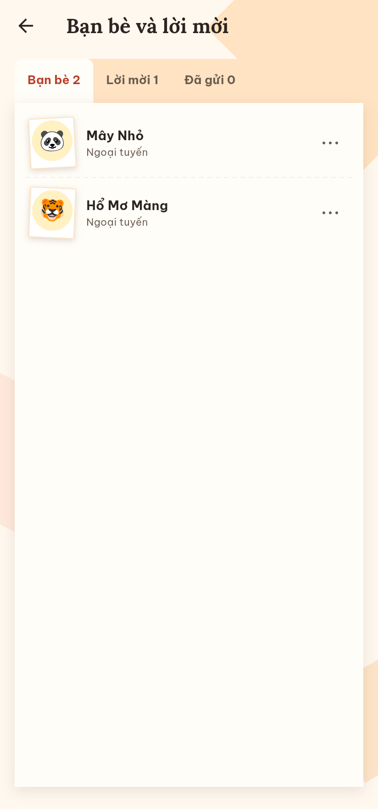  Hình 23. S07. Bạn bè và lời mời | S07. Bạn bè và lời mời  Sổ địa chỉ có ba tab: Bạn bè, Lời mời (có số đếm), Đã gửi. Mỗi dòng hiện trạng thái online lấy từ GET /discovery/presence.  - Menu "..." ở mỗi bạn: nhắn tin, xem hồ sơ, huỷ kết bạn.

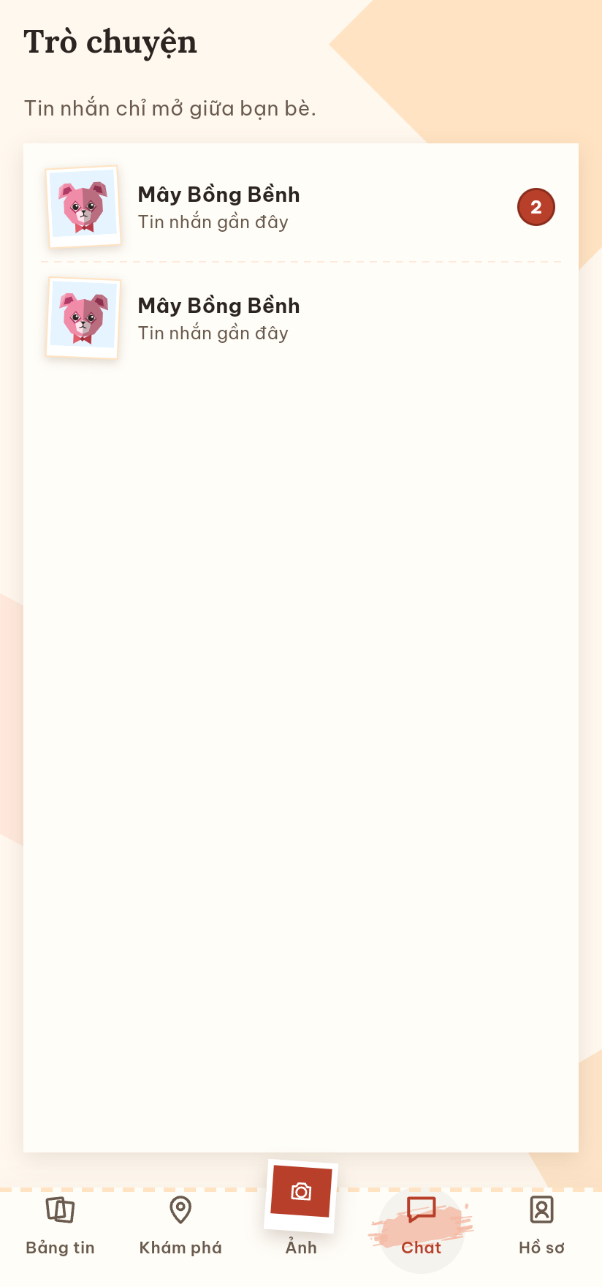  Hình 24. S08. Danh sách trò chuyện | S08. Danh sách trò chuyện  Các hội thoại với bạn bè, sắp theo tin mới nhất, có con dấu số tin chưa đọc. Tin nhắn chỉ mở giữa bạn bè.  - Trong hội thoại, người dùng soạn tin bằng các glyph tự vẽ trên lưới chấm; tin gửi qua WebSocket và nhận ack.

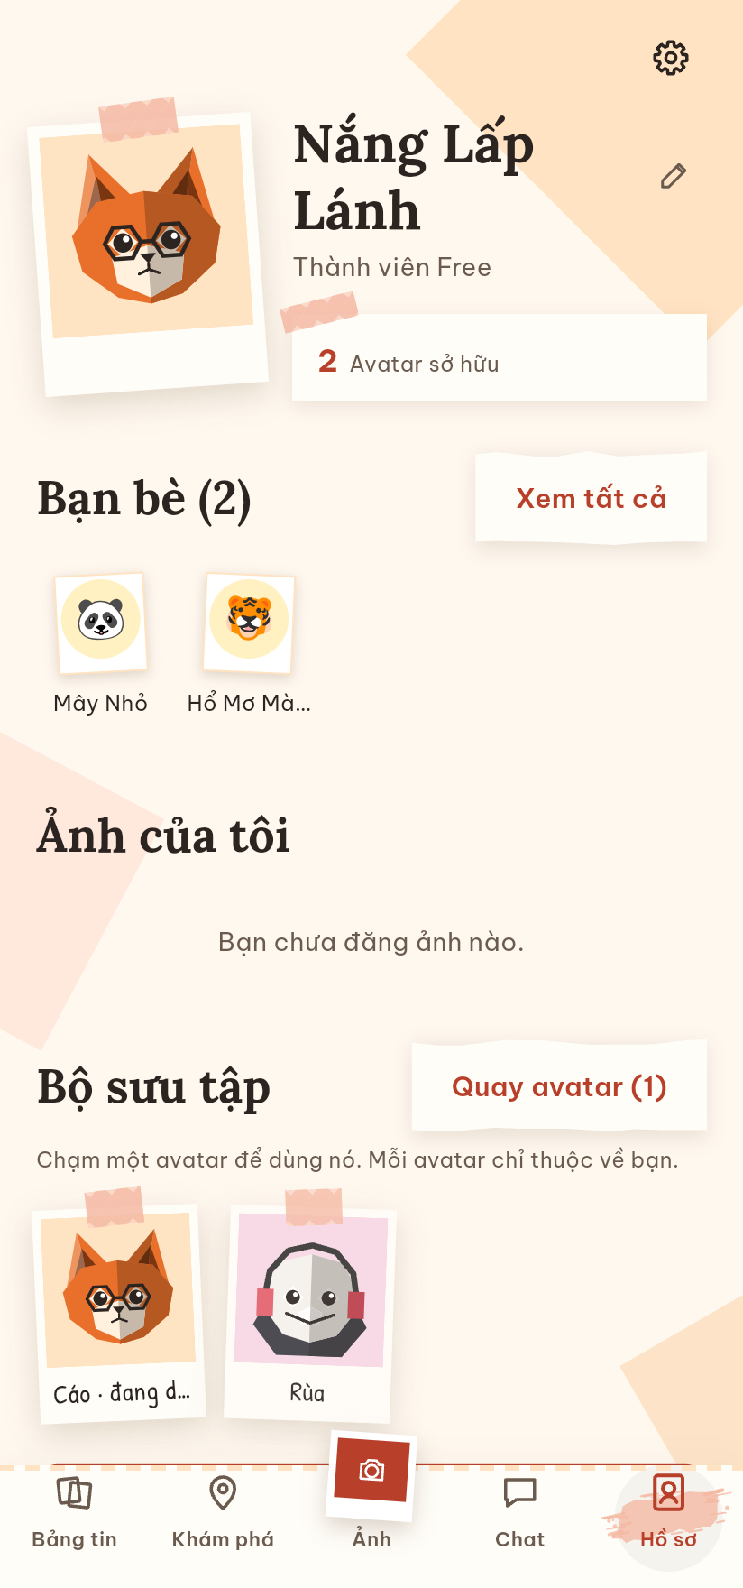  Hình 25. S09. Hồ sơ của tôi | S09. Hồ sơ của tôi  Avatar đang dùng, biệt danh (bút chì để đổi), gói hiện tại, số avatar sở hữu, danh sách bạn, lưới "Ảnh của tôi" và Bộ sưu tập avatar.  - Chạm một avatar trong bộ sưu tập để dùng nó (PUT /users/me/avatar). Nút Quay avatar (N) hiện khi còn lượt quay.

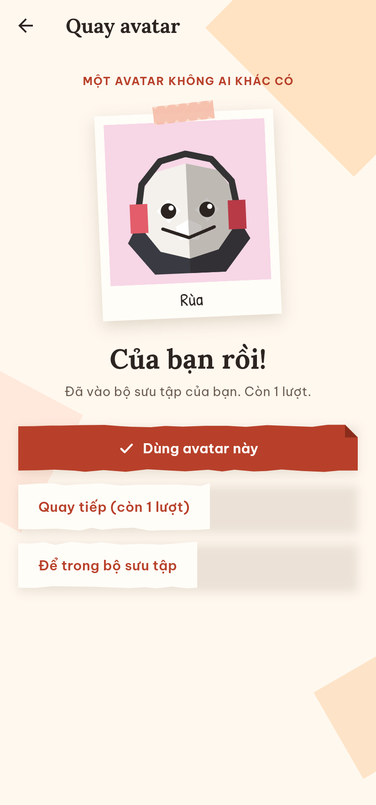  Hình 26. Quay avatar | Quay avatar  Màn quay avatar dùng hiệu ứng "ảnh đang rửa". Mỗi lượt cấp một avatar mới chưa ai có (POST /users/me/avatar/spin) và thêm vào bộ sưu tập.  - Người dùng chọn Dùng avatar này, Quay tiếp hoặc Để trong bộ sưu tập.

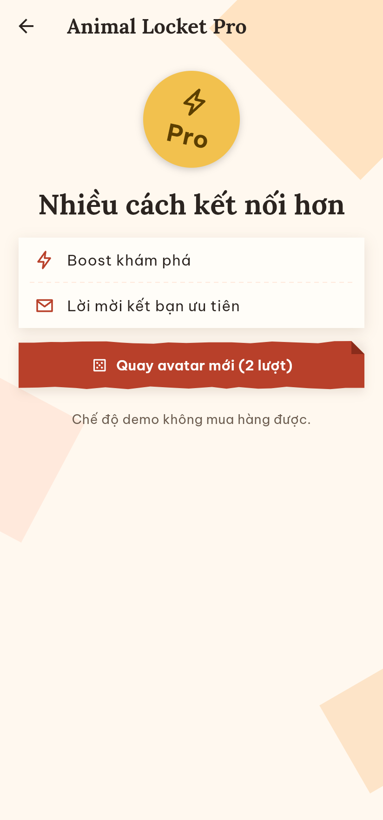  Hình 27. S10. Animal Locket Pro | S10. Animal Locket Pro  Giới thiệu quyền lợi Pro: Boost khám phá, lời mời kết bạn ưu tiên, lượt quay avatar mỗi kỳ. Nút mua mở trang thanh toán web (POST /billing/checkout-sessions).  - Chế độ demo không mua được; tài khoản dưới 18 tuổi không thấy nút mua.

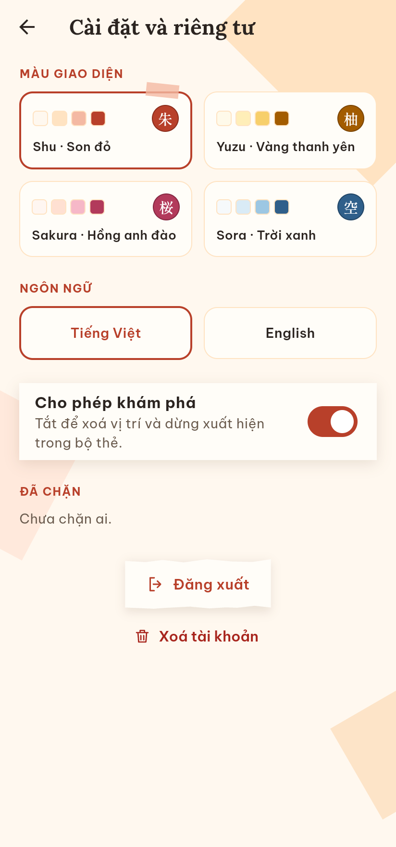  Hình 28. S12. Cài đặt và riêng tư | S12. Cài đặt và riêng tư  Chọn 4 màu giao diện (Shu, Yuzu, Sakura, Sora), ngôn ngữ Tiếng Việt/English, công tắc Cho phép khám phá (tắt thì xoá vị trí), danh sách đã chặn, Đăng xuất và Xoá tài khoản.  - Xoá tài khoản gọi DELETE /users/me; sự kiện USER_DELETED xoá dữ liệu ở mọi service.

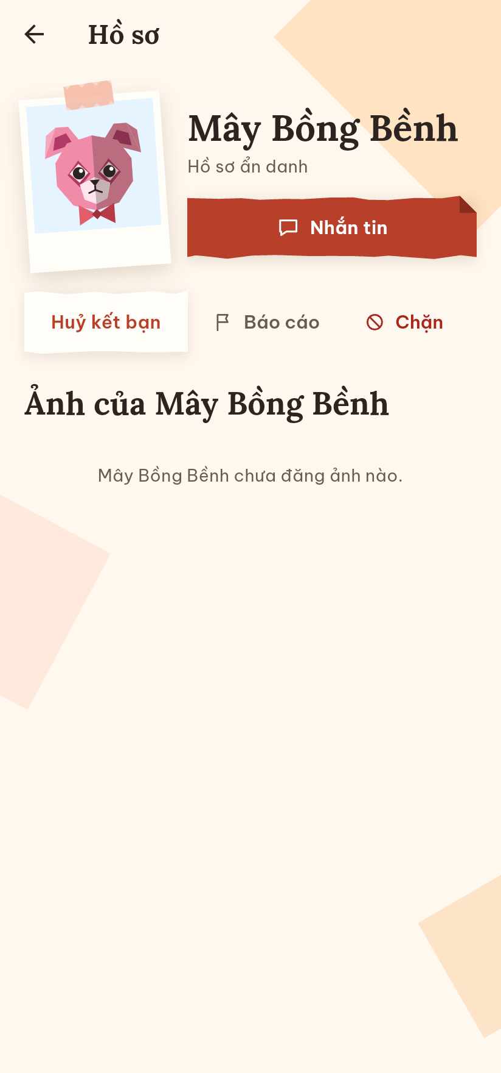  Hình 29. S13. Hồ sơ người khác | S13. Hồ sơ người khác  Chỉ hiện avatar và biệt danh ("Hồ sơ ẩn danh") cùng ảnh của người đó nếu là bạn bè. Các thao tác: Nhắn tin, Huỷ kết bạn, Báo cáo, Chặn.  - Người chặn và người bị chặn xem hồ sơ của nhau sẽ nhận 404.

Kiểm thử API bằng Postman trên server demo
Các ảnh dưới đây lấy từ postman/image_user_post_notification_test/ trong repo, chụp lần chạy Collection Runner ngày 10/11/2026 tới https://api.188-166-218-200.nip.io (môi trường "MSS303- Group Project"). Mỗi ảnh có danh sách test bên trái (PASS) và response của request đang chọn bên phải.
Thiết lập (00 - Setup)
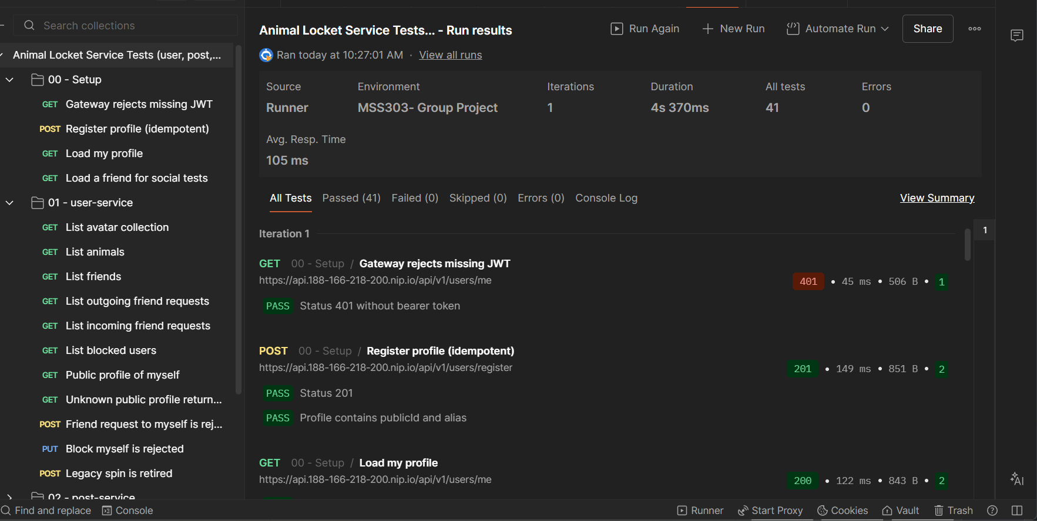
Hình 30. Postman: Tổng kết lần chạy: 1 iteration, 41 test, 0 lỗi, thời gian phản hồi trung bình 105 ms
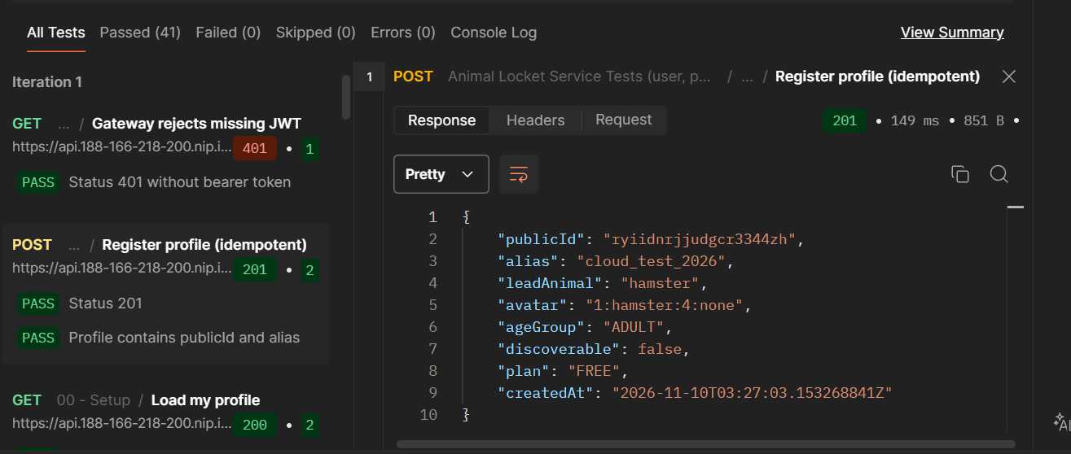
Hình 31. Postman: Đăng ký hồ sơ idempotent (POST /users/register): 201, trả publicId và alias
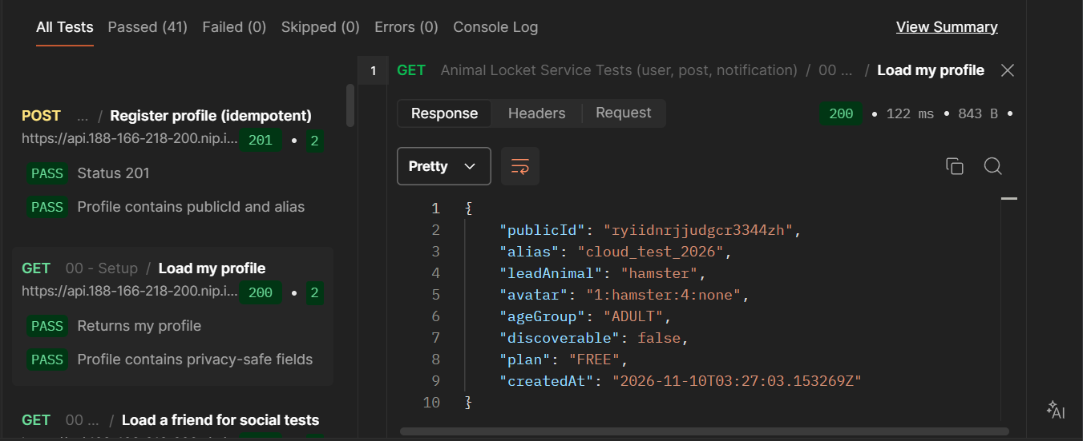
Hình 32. Postman: Tải hồ sơ của chính mình (GET /users/me): 200, chỉ chứa trường an toàn về riêng tư
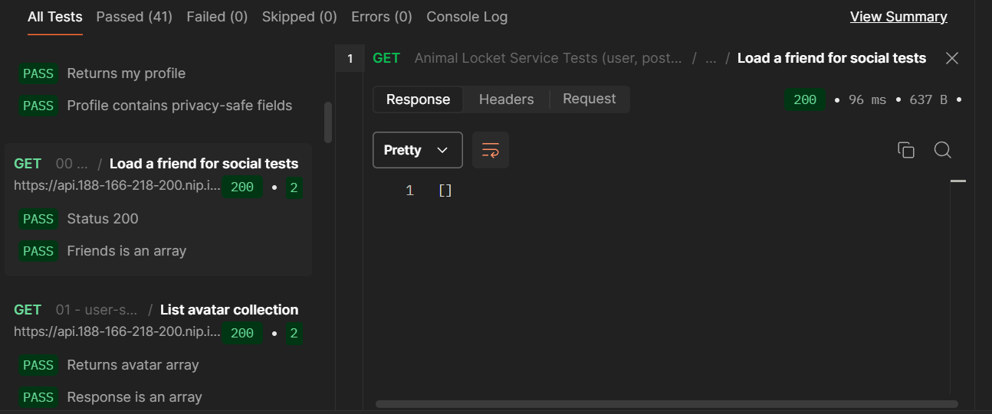
Hình 33. Postman: Tải danh sách bạn cho các test xã hội: 200, trả về mảng
user-service (01)
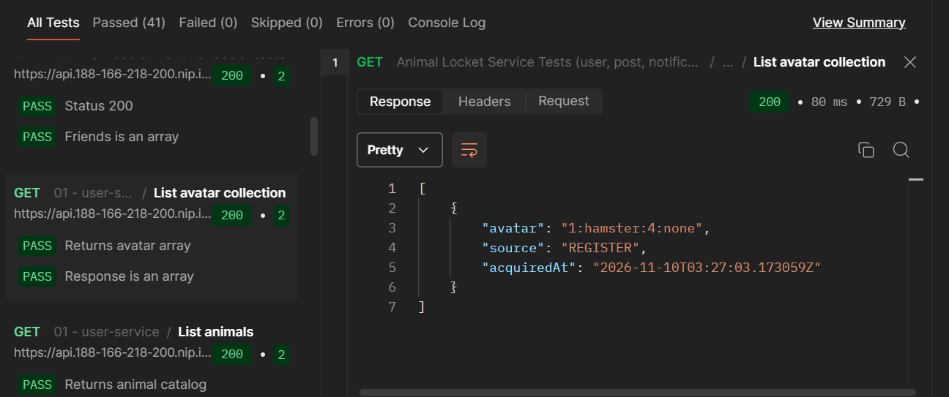
Hình 34. Postman: Bộ sưu tập avatar: avatar được cấp lúc đăng ký (source REGISTER)
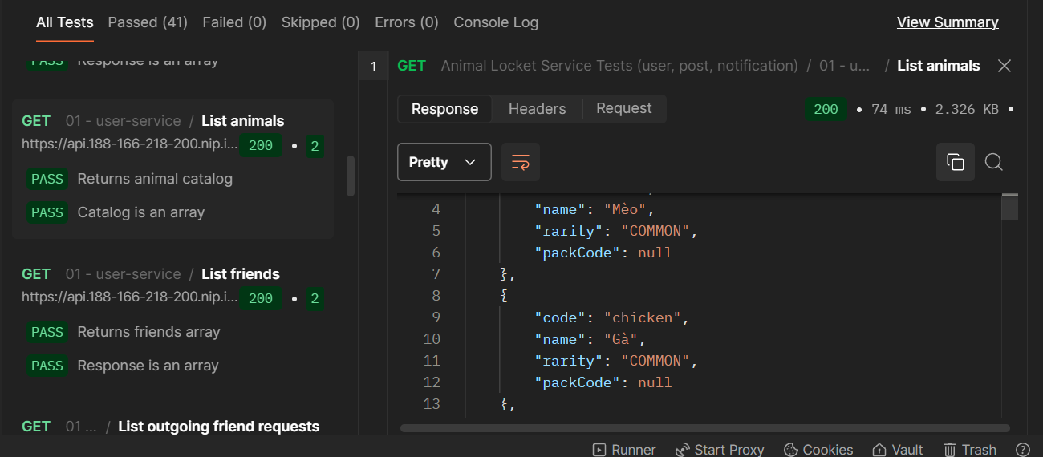
Hình 35. Postman: Danh mục con vật (GET /animals): tên, độ hiếm, gói
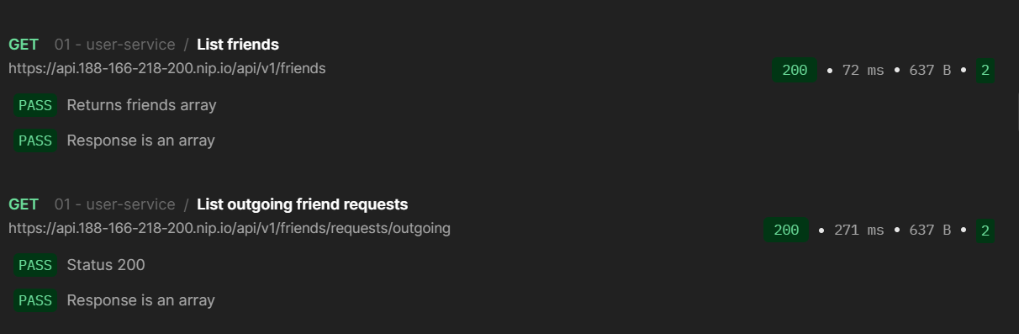
Hình 36. Postman: Danh sách bạn bè và lời mời kết bạn đã gửi
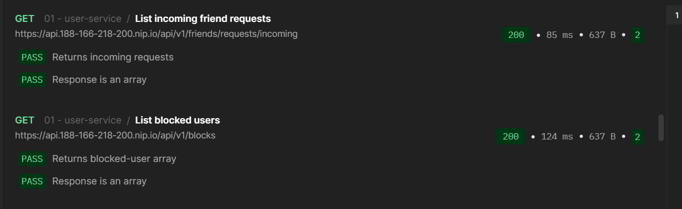
Hình 37. Postman: Lời mời kết bạn đã nhận và danh sách người bị chặn
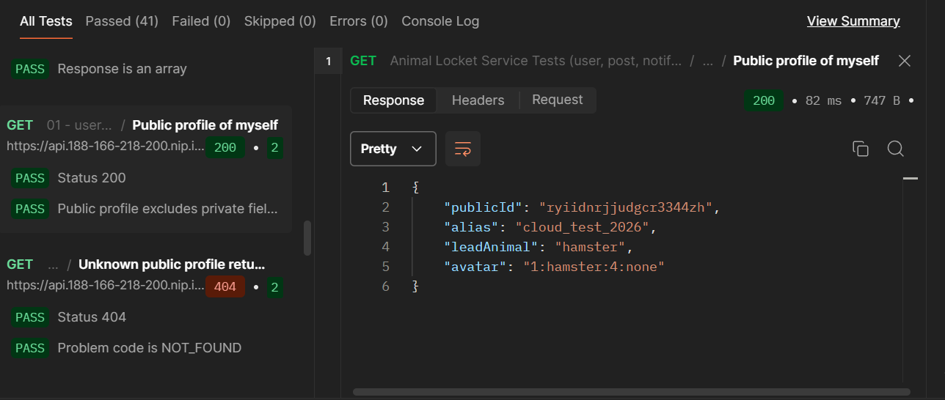
Hình 38. Postman: Hồ sơ công khai của chính mình: chỉ còn publicId, alias, con vật, avatar
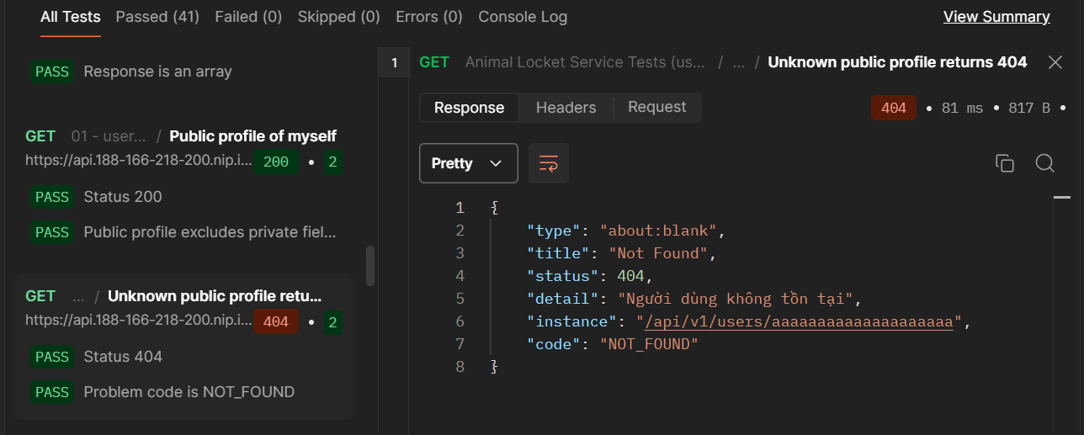
Hình 39. Postman: Hồ sơ công khai không tồn tại: 404 NOT_FOUND theo RFC 7807
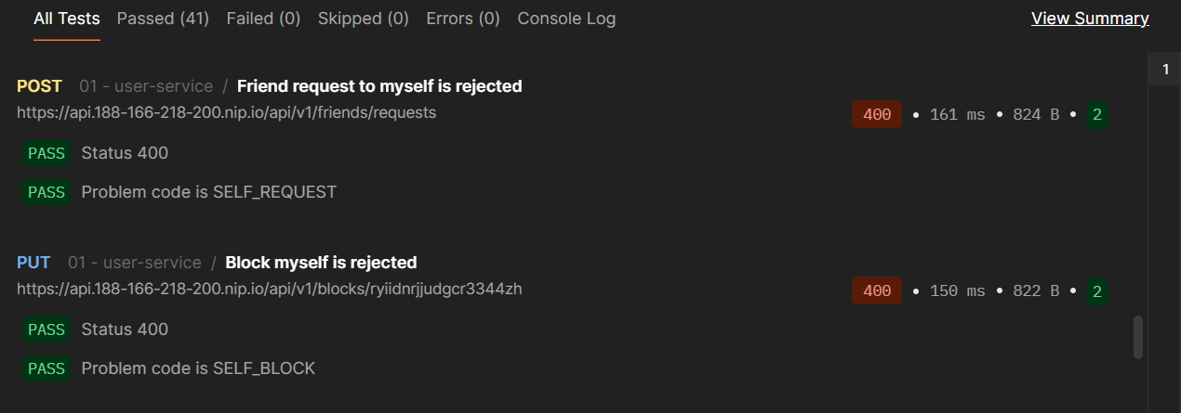
Hình 40. Postman: Ca kiểm thử âm: tự kết bạn (400 SELF_REQUEST) và tự chặn (400 SELF_BLOCK)
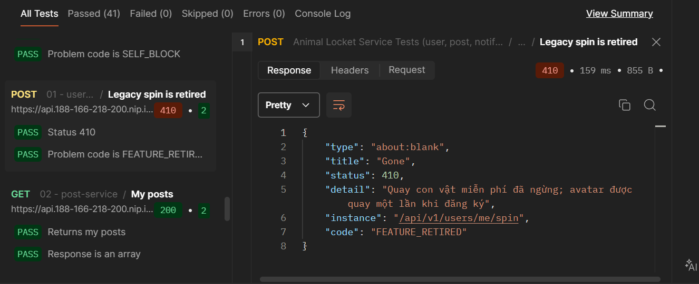
Hình 41. Postman: Quay avatar miễn phí kiểu cũ đã ngừng: 410 FEATURE_RETIRED
post-service (02)
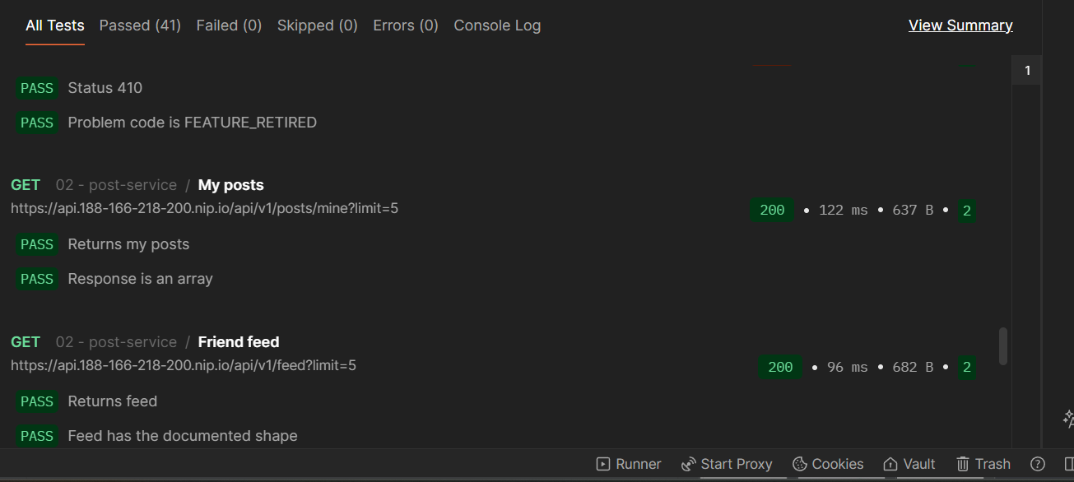
Hình 42. Postman: Bài đăng của tôi và feed bạn bè: 200, feed đúng cấu trúc tài liệu
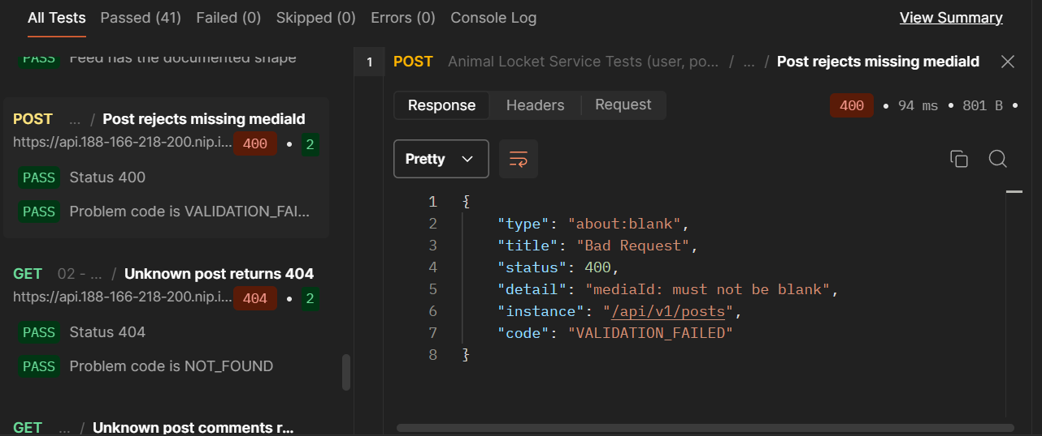
Hình 43. Postman: Tạo bài thiếu mediaId: 400 VALIDATION_FAILED
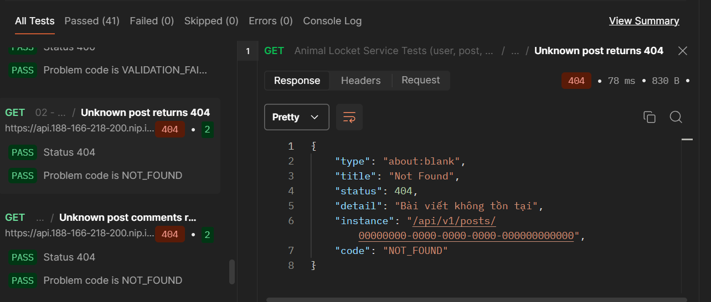
Hình 44. Postman: Bài đăng không tồn tại: 404 NOT_FOUND
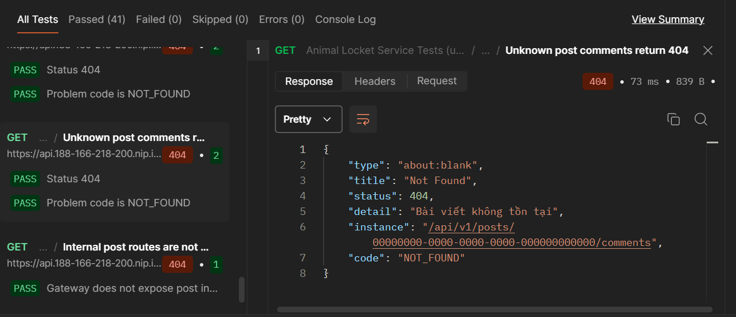
Hình 45. Postman: Bình luận của bài không tồn tại: 404 NOT_FOUND
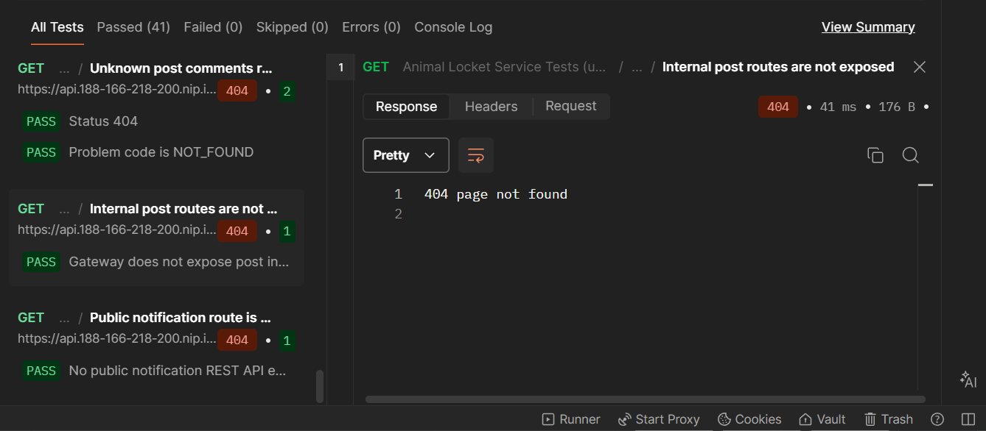
Hình 46. Postman: Gateway không mở route nội bộ của post-service (404)
notification-service (03)
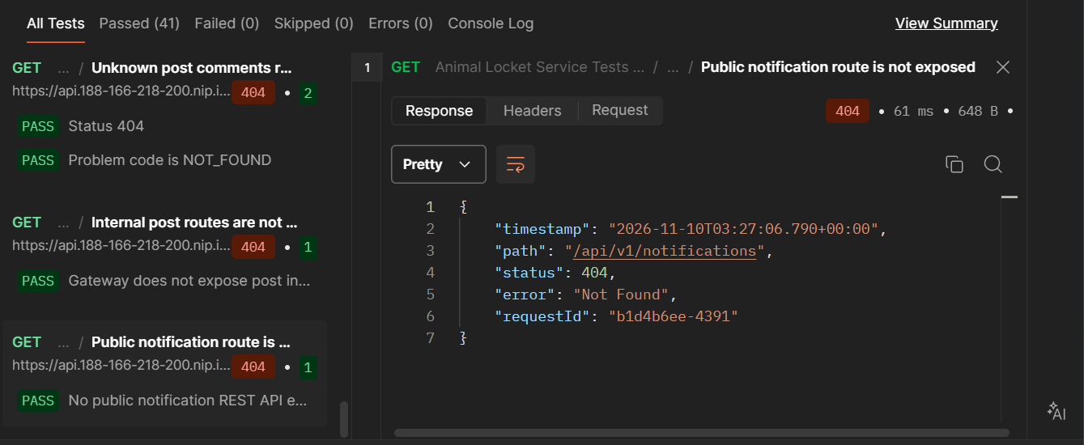
Hình 47. Postman: notification-service không có REST API công khai: /api/v1/notifications trả 404

Tài liệu tham khảo (References)
- Spring Boot Reference Documentation 3.3, https://docs.spring.io/spring-boot/
- Spring Cloud Gateway, Netflix Eureka, Config, CircuitBreaker (2023.0.x), https://spring.io/projects/spring-cloud
- Master Microservices with Spring Boot, Docker, Kubernetes (tài liệu môn học, docs/referent_doc).
- Chris Richardson, Microservices Patterns: Transactional Outbox, Database per Service, API Gateway, https://microservices.io/patterns/
- Apache Kafka Documentation 3.8, https://kafka.apache.org/documentation/
- Keycloak Server Administration Guide 26, https://www.keycloak.org/documentation
- RFC 7636: Proof Key for Code Exchange by OAuth Public Clients (PKCE), IETF, 2015.
- RFC 7807: Problem Details for HTTP APIs, IETF, 2016.
- Resilience4j User Guide, https://resilience4j.readme.io/
- Redis Documentation: Geospatial, Sorted Sets, Pub/Sub, https://redis.io/docs/
- MongoDB Manual 7.0, https://www.mongodb.com/docs/manual/
- Flyway Documentation, https://documentation.red-gate.com/flyway
- Cloudflare R2: Presigned URLs, https://developers.cloudflare.com/r2/
- PayPal REST API và Webhooks; payOS API (VietQR), https://developer.paypal.com, https://payos.vn/docs
- Traefik Proxy v3 Documentation, https://doc.traefik.io/traefik/
- Flutter Documentation và Riverpod, https://docs.flutter.dev, https://riverpod.dev
- Firebase Cloud Messaging, https://firebase.google.com/docs/cloud-messaging
- DigitalOcean Droplets Documentation, https://docs.digitalocean.com/products/droplets/
- Tài liệu nội bộ dự án Animal Locket, thư mục docs/ (01 đến 20, ADR) trong repository https://github.com/v1etmanh/animal_locket

